🟢 https://nichtdiesewelt.blogspot.com/2022/10/satanisten-finanzieren-die-klima.html

Klimanotfallfonds zur Unterstützung von Klimaaktivisten eingerichtet

- https://sdg.iisd.org/news/climate-emergency-fund-established-to-support-climate-activists/

Dem Vorstand des Climate Emergency Fund gehören Trevor Neilson, Rory Kennedy und Sarah Ezzy an. Dem Beirat gehören Aileen Getty, Bill McKibben, David Wallace-Wells, Katie Eder und >>Margaret Klein Salamon<< an.
In einem Artikel auf Medium erklärte Neilson, dass der Fonds „Hunderte – wenn nicht Tausende – neuer Klimaaktivistengruppen katalysieren wird“. Er sagte, der Fonds verfolge einen „gewaltfreien, disruptiven Ansatz“ für den Klimanotstand.
Der Climate Emergency Fund stellt Einzelpersonen und Organisationen Finanzmittel zur Verfügung, die die „Absicht und Fähigkeit demonstrieren, den unzureichenden und unmoralischen schrittweisen Ansatz, den Regierungen auf der ganzen Welt zur Bewältigung des Klimanotstands verfolgen, dringend zu stören“. Der Fonds bietet drei Stufen von Zuschüssen, basierend auf der Größe und Laufzeit des Unternehmens. Zuschüsse der Stufe 1 erhalten Mittel für gedruckte Materialien, Megafone und andere Materialien für Klimaaktivisten an der Basis. Zuschüsse für Organisationsentwicklung der Stufe 2 sind für Gruppen gedacht, die über die Gründungsphase hinaus gewachsen sind und daran arbeiten, eine anspruchsvollere oder dauerhaftere Struktur zu schaffen. Level 3 bietet operative Finanzierung für Klimaaktivisten, deren Organisationen ausgereift sind und Unterstützung für Büroräume, Gehälter, Wohnstipendien, Marketing und Kommunikation und andere Bedürfnisse benötigen. [Website des Climate Emergency Fund ] [ Medium News Story ]


Montag, 24.10.2022 19 Uhr 13°C 22:00 Uhr 11°C 5-Tages-Vorhersage

Schuld ausgleichen: Umweltbewusste Nachkommen milliardenschwerer Ölbarone ZAHLEN Hunderte von Aktivisten 25.000 US-Dollar pro Jahr, um auf der ganzen Welt zu protestieren, weil sie sich „moralisch verpflichtet fühlen, den Geist wieder in die Flasche zu stecken“.
- Aileen Getty, Rebecca Rockefeller Lambert, Peter Gill Case
zahlen Gehälter für Öko-Schläger durch gemeinnützige Organisationen. https://vimarsana.com/news/rebecca-rockefeller-lambert , https://www.advanceaustralia.org.au/grandchildren_of_oil_barons_rockefeller_and_getty_now_funding_extinction_rebellion,
- Getty, dessen Großvater Getty Oil gegründet hat, hat bisher 1 Million US-Dollar über den Climate Emergency Fund ausgegeben
- Lambert und Case, Mitglieder der Rockefeller-Familie, haben 30 Millionen Dollar für The Equation Campaign ausgegeben
- Sie haben Öko-Aktivisten für rund 25.000 Dollar auf die Gehaltsliste gesetzt und Geld in die Organisationen gepumpt
- Es kommt daher, dass Öko-Krieger in den letzten Monaten weiterhin mit Stunts weltweit Chaos angerichtet haben
Von JAMES GANT FÜR DAILYMAIL.COM
VERÖFFENTLICHT: 18:59 Uhr MEZ, 10. August 2022 | AKTUALISIERT: 22:29 Uhr MEZ, 10. August 2022
586
Kommentare anzeigen

Drei amerikanische Ölsprossen haben Mobs von Öko-Fanatikern finanziert, die die Welt terrorisiert haben, indem sie Reifen aufgeschlitzt, den Verkehr blockiert und Firmen angegriffen haben.
Aileen Getty, Rebecca Rockefeller Lambert und Peter Gill Case, die Erben des riesigen Vermögens ihrer Familien, zahlen die Gehälter für Schläger durch ihre gemeinnützigen Organisationen in einem offensichtlichen Versuch, das Erbe ihrer Verwandten auszugleichen.
Getty, deren Großvater Getty Oil gegründet hat, hat bisher 1 Million Dollar über ihren in Kalifornien ansässigen Climate Emergency Fund ausgegeben.
Lambert und Case, beide Mitglieder der Rockefeller-Dynastie, die 1870 Standard Oil gründeten, haben 30 Millionen Dollar für The Equation Campaign ausgegeben.
Sie haben Ökoaktivisten von Gruppen wie Just Stop Oil für jeweils rund 25.000 US-Dollar auf die Gehaltsliste gesetzt und Geld in die Organisationen selbst gepumpt.
Es kommt daher, dass Öko-Krieger in den letzten Monaten weiterhin Chaos auf der ganzen Welt angerichtet haben, darunter in den USA, Europa, Großbritannien und Australien.
Reifen von SUV-Autos wurden in Amerika, Großbritannien und Australien aufgeschlitzt, während berühmte Ölgemälde in EU-Ländern ins Visier genommen wurden.
Unterdessen kam es das ganze Jahr über zu riesigen Protesten mit Tausenden von Aktivisten, die auf die Straße gingen, in Großstädten auf der ganzen Welt.

+70
Aileen Getty (im Bild), Rebecca Rockefeller Lambert und Peter Gill Case, die Erben des riesigen Vermögens ihrer Familien, zahlen die Gehälter für Schläger durch ihre gemeinnützigen Organisationen


Rebecca Rockefeller Lambert und Peter Rockefeller Gill Case, beide Ururenkel des Ölbarons John D. Rockefeller, haben einen Fonds zur Unterstützung von Protesten gegen fossile Brennstoffe ins Leben gerufen
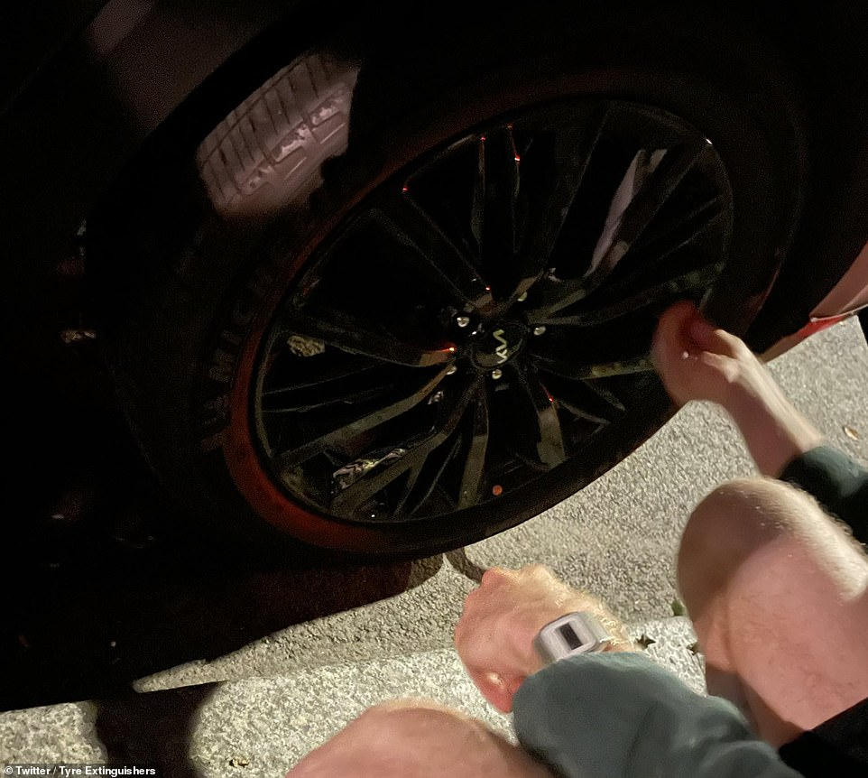
AMERIKA: Reifenlöscher Öko-Eiferer zerschneiden Reifen von SUVs auf der ganzen Welt, um die Treibhausgasemissionen zu reduzieren. Ein betroffenes Auto ist in NYC abgebildet
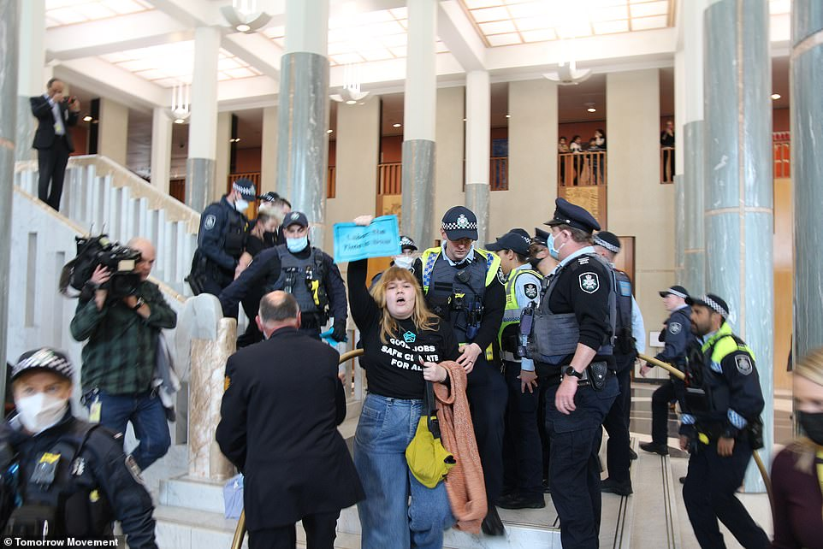
AUSTRALIEN: Die australische Polizei tauscht die Treppe, während die Demonstranten sich weigern, leise zu gehen, und schleppt diejenigen heraus, die nicht aus dem Parlamentsgebäude in Canberra gehen wollen

EUROPA: Ein italienischer Wachmann riss Demonstranten in einer Kunstgalerie in Florenz die Hände von einem unbezahlbaren Botticelli-Gemälde ab und schleppte sie in Florenz weg

Getty-Erbin, die mit Elizabeth Taylors Sohn verheiratet war, infizierte sich während der Affäre mit HIV und wird ein Vermögen von 5,4 Milliarden Dollar erben

Aileen Getty, Mitte 60, ist das zweite Kind von Sir John Paul Getty und Abigail Harris
Aileen Getty, Mitte 60, ist das zweite Kind von Sir John Paul Getty und Abigail Harris.
Ihr Bruder Jean Paul III. wurde in den 1970er Jahren von einem italienischen Gangster entführt, der 17 Millionen Dollar forderte, bevor er ihn freiließ, nachdem er ihm ein Ohr abgeschnitten hatte.
Inzwischen hat ihr anderer Bruder Mark das Medienunternehmen Getty Images mitgegründet.
Sie sind die Enkel des Ölbarons J Paul Getting, der einst der reichste Mann der Welt war.
Die Gettys sind mit einem Nettovermögen von 5,4 Milliarden US-Dollar die 56. reichste Familie in den Vereinigten Staaten.
Getty war mit Christopher Wilding, dem Sohn der legendären Schauspieler Michael Wilding und Elizabeth Taylor, verheiratet.
Sie waren sieben Jahre verheiratet und hatten zwei Kinder, aber sie trennten sich, als sich herausstellte, dass sie sich durch eine außereheliche Affäre mit HIV infiziert hatte.
Sie hatte auch zahlreiche Überdosen von Drogen, bevor sie 1996 clean wurde.
Aileen und Taylor blieben sich trotz der Scheidung von ihrem Sohn nahe und arbeiteten gemeinsam an der HIV-Aufklärung.
Sie arbeitete 2018 auch mit Sir Elton John zusammen, als sie 625.000 US-Dollar aufbrachten, um Aids in Atlanta zu beenden.
Die Erbin musste sich nie in Vollzeitarbeit verstricken, ist aber eine der Mitbegründerinnen der Restaurantgruppe Sprout in LA, die einige der beliebtesten Restaurants der Stadt betreibt.
Katy Perry kaufte Aileens Villa in Hollywood im Jahr 2013 für 9,45 Millionen US-Dollar, wobei das Farmhaus in Malibu sechs Schlafzimmer, vier Badezimmer, ein Spa und einen beheizten Pool umfasste.
Im Jahr 2019 spendete sie 500.000 US-Dollar an die Klimaaktivisten Extinction Rebellion und behauptete, dass „Störungen“ erforderlich seien, um Maßnahmen zu ergreifen.
Sie sagte: "Ob die Ressourcen, die ich habe, aus Öl stammen oder nicht, ich fühle eine Dringlichkeit und es ist ein Privileg, alle Ressourcen zu geben, die Sie haben."
ANZEIGE
Getty sagte der New York Times , sie unterstütze die Wirksamkeit der Aktivisten, die sie finanziere, und gab bekannt, dass sie bisher 1 Million Dollar ihres eigenen Geldes in den Climate Emergency Fund gesteckt habe.
Sie sagte, der zivile Ungehorsam der Basisorganisationen sollte nur ein Alarm sein, sagte aber, ihre Zerstörung sei minimal im Vergleich zu dem, was auf dem Spiel stehe.
Sie sagte der Zeitung: „Vergessen wir nicht, dass wir über das Aussterben sprechen. Haben wir nicht die Verantwortung, mit allen Mitteln zu versuchen, das Leben auf der Erde zu schützen?'
Der Climate Emergency Fund wurde vor drei Jahren gegründet und glaubt, dass das Verursachen von Problemen für Millionen ein wichtiger Weg ist, um seine Botschaft zu vermitteln.
Es hat etwas mehr als 7 Millionen Dollar für Anliegen ausgegeben, an die es glaubt, und die Exekutivdirektorin Margaret Salamon vergleicht es mit Aktivisten für Suffragisten, Bürgerrechte und Schwulenrechte im Laufe der Geschichte.
Sie sagte: „Aktionen bewegen die öffentliche Meinung und das, was die Medien berichten, und bewegen den Bereich des politisch Möglichen. Die normalen Systeme sind ausgefallen. Es ist an der Zeit, dass jeder erkennt, dass wir das angehen müssen.“
Sie wies die Idee zurück, dass ihre Gruppe dazu beitragen würde, Elend auf der ganzen Welt zu verbreiten, indem sie sagte, Martin Luther King habe in den Jahren vor seiner Ermordung eine schlechte Zustimmungsrate gehabt.
Der Climate Emergency Fund hat außerdem 170.000 US-Dollar an Save Old Growth gespendet, eine kanadische Gruppe, die von Holzfällern genutzte Straßen in British Columbia blockiert.
Mitbegründer Zain Haq sagte: „Wir versuchen nicht, beliebt zu sein. Historisch gesehen geht es beim zivilen Ungehorsam darum, eine Lebensweise herauszufordern.“
Unterdessen überreichte die gemeinnützige Organisation in Großbritannien Öko-Eiferern von Just Stop Oil fast 1 Million Dollar und half bei der Bezahlung von 40 Demonstranten und Organisatoren.
Miranda Whelehan, die Teil der Gruppe ist, sagte: „Natürlich kann man als Freiwillige nur so viel tun. Riesige Ölkonzerne haben Millionen, wenn nicht Milliarden.“
Und in den USA hat der Climate Emergency Fund 100.000 Dollar an Scientist Rebellion geschmissen – zu dessen Reihen der NASA-Klimawissenschaftler Peter Kalmus gehört – um die Beratergehälter und Reisekosten zu bezahlen.
Er sagte, er habe 16 Jahre lang nach Möglichkeiten gesucht, den Planeten zu retten, aber entschieden, dass der beste Weg, dies zu tun, darin bestehe, normale Bürger ins Chaos zu stürzen.
Er schloss sich rund 1.000 Wissenschaftlern in 25 verschiedenen Ländern an, um den Verkehr zu blockieren und sich an bemerkenswerte Gebäude zu ketten – einschließlich der Tore des Weißen Hauses.
Nach dem Angriff sagte Kalmus: „Ich bekomme jeden Tag Nachrichten von Leuten, die sagen, dass es ihnen Hoffnung gegeben hat. Es schien diese Dringlichkeit weit mehr als alles andere auszudrücken.“
In der Zwischenzeit haben Lambert und Case Geld in The Equation Campaign gepumpt, die sie 2020 gegründet haben, um diejenigen, die versuchen, die Expansion fossiler Brennstoffe zu stoppen, finanziell zu unterstützen und rechtlich zu beraten.
Der Fonds hat denen geholfen, die durch Zapfsäulen gehämmert, sich an Gemälde geklebt und sich an Banken gekettet haben.
Ungefähr 30 Millionen Dollar wurden von den beiden Mitgliedern der Rockefeller-Dynastie gepumpt, wobei beide versuchten, das angebliche Unrecht ihrer Familie zu korrigieren.
Case sagte in einer E-Mail an die New York Times: „Es ist Zeit, den Geist wieder in die Flasche zu stecken. Ich fühle mich moralisch verpflichtet, meinen Teil dazu beizutragen. Nicht wahr?'
Die Equation Campaign hat einen relativen Erfolg beim Stoppen der Öl- und Gasexpansion erzielt, nachdem sie dazu beigetragen hat, eine Verlängerung der Keystone XL-Ölpipeline zu stornieren.
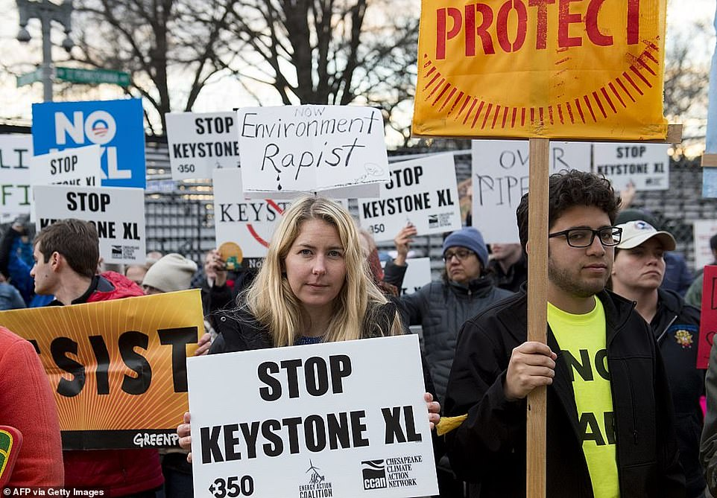
AMERIKA: Die Rockefeller-Initiative unterstützt Proteste, auch gegen die Keystone-Pipeline
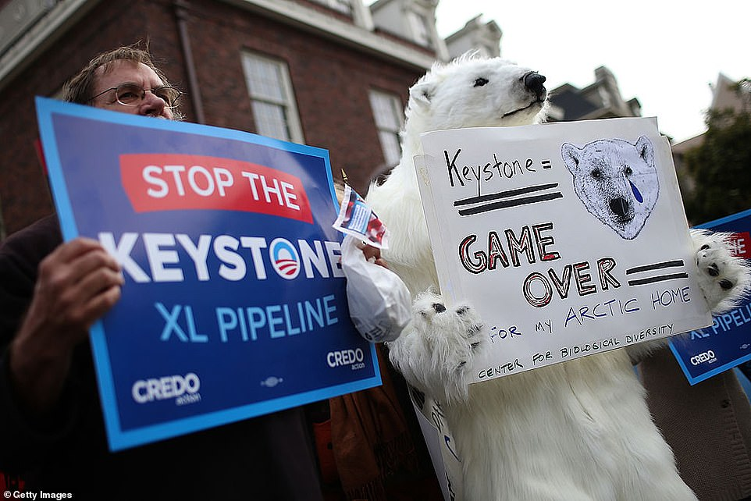
AMERIKA: Die Keystone-Pipeline hat Aktivisten aus dem ganzen Land angezogen, die 2013 protestiert wurden
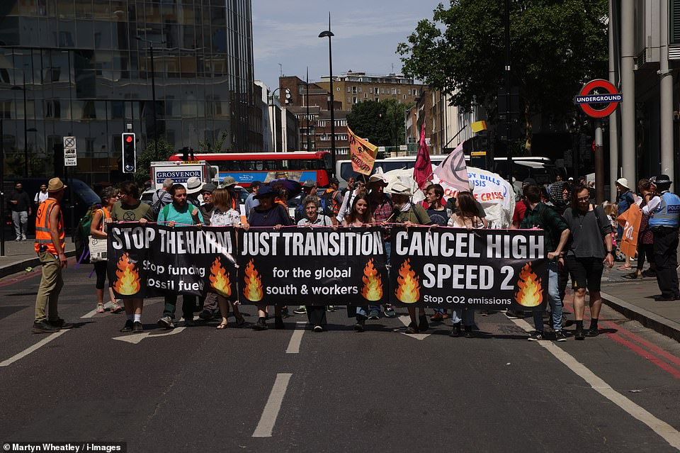
GROSSBRITANNIEN: Bilder zeigten kleine Gruppen, die sich versammelten, als sie ihre getrennten Märsche begannen, wobei einer ein Transparent hochhielt, das letzten Monat die Annullierung des bahnbrechenden High-Speed-2-Schienennetzes forderte (im Bild).
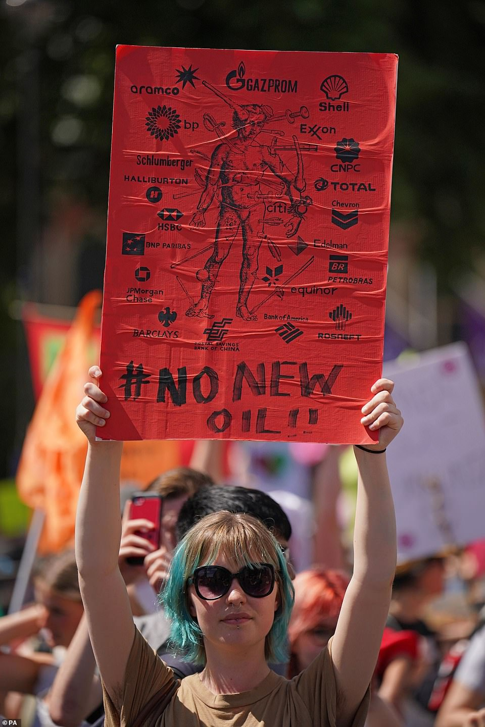
GROSSBRITANNIEN: „Kein neues Öl“: Ein junger Mensch hält ein Schild hoch, auf dem eine Vielzahl von Öl- und fossilen Brennstoffgiganten aufgeführt sind, als sie sich letzten Monat dem Protest im Zentrum von London anschließen
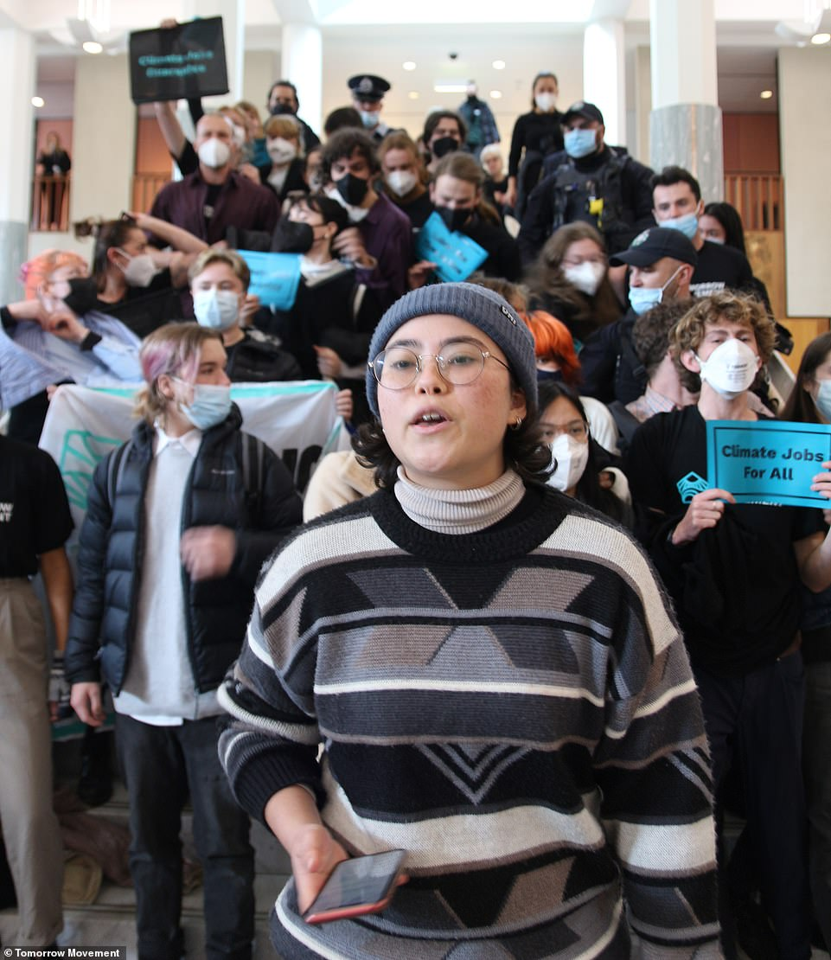
AUSTRALIEN: Dutzende junger Demonstranten der Tomorrow-Bewegung drängten sich am frühen Montagnachmittag auf die Marmortreppe des Parlamentsgebäudes, bis die Polizei sie wegschleppte

Rockefeller-Erben versuchen, das Unrecht am Vermögen ihrer Familie durch Öl wiedergutzumachen

John D. Rockefeller gründete Standard Oil und starb 1937 im Alter von 97 Jahren als reichster Mann der Welt
Die Initiative von Lambert und Case ist die jüngste in einer langjährigen Anstrengung der Familie Rockefeller, sich mit ihrer Familiengeschichte auseinanderzusetzen.
Lambert hat einen Master-Abschluss in Umwelt und natürlichen Ressourcen und einen Hintergrund in Klima- und Energieplanung und verbringt ihre Zeit damit, Exerzitien für Umweltschützer zu leiten.
Case ist ein Architekt, dessen in Rhode Island ansässiges Unternehmen Truth Box auf nachhaltiges Design spezialisiert ist. Ihr Ururgroßvater eröffnete 1863 seine erste Ölraffinerie in Cleveland, Ohio.
Innerhalb weniger Jahrzehnte kontrollierte Standard Oil 90 Prozent der Erdölförderung in den Vereinigten Staaten.
Das Unternehmen wurde 1911 vom Obersten Gerichtshof aufgeteilt, aus den Überresten entstanden Ableger wie Exxon und Chevron.
Die direkte Beteiligung der Familie an fossilen Brennstoffen endete zu diesem Zeitpunkt, obwohl einige der rund 270 Nachkommen von John D. Rockefeller auf dem Gebiet arbeiten oder in der Gegend investiert haben.
Im Jahr 2003 unterstützte Neva Rockefeller, Ökonomin bei Tufts und Urenkelin von John D., gemeinsam eine Resolution auf der jährlichen Aktionärsversammlung von Exxon, in der gefordert wurde, dass das Unternehmen die Auswirkungen des Klimawandels auf sein Geschäft untersucht.
Mitglieder der Rockefeller-Familie haben seitdem stark in Initiativen investiert, um auf den Klimawandel aufmerksam zu machen, und 2016 brachte Exxon die Familie vor Gericht und beschuldigte sie, eine Verschwörung gegen ihr Unternehmen finanziert zu haben. Viele der Klimahaftungsklagen gegen Exxon waren in verfahrensrechtliche Auseinandersetzungen darüber verwickelt, ob sie vor ein Staats- oder Bundesgericht gehören.
Die Familie ist uneins darüber, ob sie den Aktivismus gegen fossile Brennstoffe unterstützen soll. Im Jahr 2018 sagte David Kaiser, ein weiterer Ururenkel, gegenüber dem New York Magazine : „Wenn der Aktienkurs von Exxon leidet, wird die ganze Familie Geld verlieren.“
Ariana Rockefeller, eine Wettkampfreiterin, die eine gleichnamige Modemarke betreibt, bezeichnete die Kampagne ihrer Verwandten als „zutiefst fehlgeleitet“ und sagte 2016 gegenüber CBS : „Ich glaube nicht, dass es der beste Weg ist, ein Familienerbe anzuprangern .' Letztes Jahr haben Rebecca und Peter Millionen von Dollar investiert, um Menschen an vorderster Front beim Kampf gegen neue Öl- und Gasförderung zu unterstützen.
Sie gründeten die „Equation Campaign“ und stellten insgesamt 30 Millionen Dollar ihres persönlichen Vermögens für die Bemühungen zur Verfügung. Zu den Anliegen, die sie unterstützten, gehören Proteste gegen die Keystone-Pipeline in Dakotas und Aktivisten, die gegen den Ersatz und die Erweiterung der alternden Ölpipeline „Linie 3“ im Norden von Minnesota kämpfen.
Weitere 5 Millionen US-Dollar wurden bisher von anderen Quellen zugesagt, mit dem ultimativen Ziel, 100 Millionen US-Dollar aufzubringen. Der Name der Bemühungen kommt von der Idee, dass die Reduzierung der Nachfrage nach fossilen Brennstoffen nur die Hälfte der „Gleichung“ ist, wenn es darum geht, die globale Erwärmung anzugehen; Die andere Seite der Gleichung ist die Unterbrechung der Versorgung.
ANZEIGE
Sie führt auch Kampagnen gegen andere Projekte für fossile Brennstoffe und hilft Öko-Kriegern, die Zielscheibe angeblich übertriebener Anschuldigungen und falscher Verhaftungen sind.
Exekutivdirektorin Katie Redford sagte: „Damit das Klima und buchstäblich die Menschheit gewinnt, müssen wir sie gewinnen und die Industrie daran hindern, mehr Zeug zu bauen, das Treibhausgase in die Umwelt bringt.“
Die Equation Campaign und der Climate Emergency Fund betonten, dass ihre Gruppen nur Geld in legale Aktivisten pumpen, einschließlich Ausbildung, Bildung, Reisen und Rekrutierung.
Sie schossen auch auf Behauptungen zurück, dass die Bezahlung der Aktivisten ihre Arbeit weniger authentisch gemacht habe, und sagten, Quittungen müssten gezeigt werden, um sicherzustellen, dass nichts Illegales stattgefunden habe.
Die Öko-Krieger haben gesagt, dass Geld dringend benötigt wird, und einige schwänzen die Schule oder jonglieren mit mehreren Jobs, um ihr Leben mit Protesten zu verbringen.
Der jüngste Protest, der die USA traf, fand letzte Woche statt, als Demonstranten mit Polizisten kämpften, bevor sie vor zwei Wochen beim Baseballspiel des Kongresses in DC zu Boden gerungen und aus dem Stadion getragen wurden.
Einigen der Aktivisten gelang es, das Nationals Park-Stadion zu betreten und Transparente zu entfalten. Draußen wurden drei Personen festgenommen, als sich das Spiel zwischen demokratischen und republikanischen Gesetzgebern entfaltete.
Ein Mann stürmte auf Offiziere zu und wurde angeschwärmt und zu Boden gestoßen. Zwei weitere Demonstranten versuchten, zum Veranstaltungsort zu gelangen, wurden aber von einem stämmigen Sicherheitsbeamten grinsend rückwärts marschiert.
Als sie versuchten, an dem Metropolitan Police Officer vorbeizugehen, stieß er einen von ihnen hart, sodass er nach hinten fiel. Als er immer noch versuchte, das Gebiet zu betreten, wurde er von Polizisten umringt, die ihn wegführten.
Eine blonde Frau wurde an Armen und Beinen vom Tatort getragen, während ein anderer Aktivist mit Kabelbindern an den Handgelenken in der Nähe stand.
Eine Gruppe namens Now Or Never behauptete, hinter der Demonstration zu stehen. „Heute Abend haben wir uns beim Congressional Baseball Game getroffen“, twitterten sie.
„Wir durchleben einen Klimanotstand. Yosemite brennt. Ein Schelfeis von der Größe New Yorks ist gerade von der Antarktis abgebrochen. Wir sterben millionenfach an der Umweltverschmutzung.
„Der Kongress muss den Deal besiegeln. Es ist Zeit.' Sie fügten hinzu: „Baseball kann warten. Das Klima kann das nicht.“
Die Gruppe sagte, sie wolle, dass Joe Biden den „Klimanotstand“ ausrufe und der Kongress Milliarden für saubere Energie ausgebe.
„Wir sind zutiefst beleidigt, dass unsere gewählten Führer angesichts unseres bevorstehenden Untergangs weiterhin Spiele spielen“, sagte Michael Steffes, ein Sprecher der Gruppe.
„Unsere Kongressabgeordneten entscheiden sich dafür, Ball zu spielen, während die Welt um sie herum brennt. Wenn sie dies nicht als Klimanotstand behandeln und sofortige Klimaschutzmaßnahmen ergreifen, sind wir zur Klimahölle verdammt.“
Die Gruppe sagte, sie sei wütend auf Politiker, die „die Zeit der Welt mit ihren unhaltbaren Eskapaden verschwenden“, und sagte, dass es überall Beweise für das Ausmaß des Problems gebe.
„St. Louis steht unter Wasser, Kalifornien brennt, Lake Mead trocknet aus, die Gletscher des Landes schmelzen und Dürre wütet im Mittleren Westen, was die Fähigkeit des Landes strapaziert, mit der wachsenden Zahl von Menschen fertig zu werden, deren Leben durch die Krise auf den Kopf gestellt wurde ,' Sie sagten.
„Das einzige Mal, dass sie sich einig sind, ist, ein buchstäbliches Spiel zu spielen.
„Wenn die Regierung der Vereinigten Staaten keine sofortigen und drastischen Klimaschutzmaßnahmen ergreift, verurteilen sie Milliarden von Menschen zu einer unbewohnbaren Zukunft auf einem toten Planeten.“
VIDEO: https://www.dailymail.co.uk/news/article-11099581/Three-oil-scions-PAYING-hundreds-eco-activists-25-000-year-professional-protesters.html#v-5232836836920020310

Ein Aktivist für den Klimawandel wurde letzten Monat gesehen, wie er vor dem Nationals Park zu Boden gerungen wurde

Der Mann hatte mit der Polizei gekämpft, bevor er von Beamten umschwärmt wurde

Ein anderer Mann versuchte wiederholt, das Gelände zu betreten und wurde schließlich nach hinten gestoßen, bis er umfiel
VIDEO: Aktivisten für den Klimawandel schlagen bei einem Baseballspiel des Kongresses Alarmortschritt : https://www.dailymail.co.uk/news/article-11099581/Three-oil-scions-PAYING-hundreds-eco-activists-2:shttps://www.dailymail.co.uk/news/article-11099581/Three-oil-scions-PAYING-hundreds-eco-activists-25-000-year-professional-protesters.html#v-7245556013386019559ional-protesters.html#v-7245556013386019559
Wie die Milliardärsfamilie Getty zu ihrem unglaublichen Vermögen von 5,4 Milliarden Dollar kam


Jean Paul Getty, vielleicht das berühmteste Familienmitglied, wurde 1892 in Minneapolis geboren und trat im Alter von 21 Jahren in die Minnehoma Oil seines Vaters in Tulsa ein (im Bild: J Paul Getty, um 1960).
Die Gettys bauten ihr Vermögen durch eine Vielzahl von Unternehmungen auf, aber der Familienname wurde zum Synonym für ihr berühmtestes Gut – Öl.
Jean Paul Getty, vielleicht das berühmteste Familienmitglied, wurde 1892 in Minneapolis geboren und trat im Alter von 21 Jahren in die Minnehoma Oil seines Vaters in Tulsa ein.
Mit der Unterstützung seines Vaters George Franklin Getty begann Jean Paul mit dem Kauf und Verkauf von Pachtverträgen und wurde Berichten zufolge 1916 durch sein erstes erfolgreiches Ölbohrprojekt zum Millionär.
Er übernahm Getty Oil von seinem Vater – der Rechtsanwalt gewesen war, bevor er sich Oklahoma Oil zuwandte – als George Franklin 1930 starb.
1948 gewann Jean Paul Getty eine 60-jährige Konzession in der Neutralen Zone zwischen Saudi-Arabien und Kuwait und erklärte sich damit einverstanden, König Abdul Aziz 9,5 Millionen Dollar mit einer Garantie von 1 Million Dollar pro Jahr an Lizenzgebühren und 55 Cent pro Barrel Öl zu zahlen.
1957 schätzte das Magazin Fortune den damals 65-jährigen Jean Paul auf ein Nettovermögen zwischen 700 Millionen und 1 Milliarde Dollar und erklärte ihn zum reichsten Mann der Vereinigten Staaten.
Jean Paul, der fünfmal verheiratet und geschieden war und fünf Söhne von vier seiner Frauen hatte, starb 1976 und hinterließ seinem Sohn Gordon die Leitung von Getty Oil.

Jean Paul, der fünfmal verheiratet und geschieden war und fünf Söhne von vier seiner Frauen hatte, starb 1976 und hinterließ seinem Sohn Gordon die Verantwortung für Getty Oil (Bild: Gordon Getty, 1986).
In ein paar Jahren würde Gordon mit dem Vorstand des Unternehmens darüber streiten, wie der Wert der Aktien des Unternehmens am besten gesteigert werden könnte, und Pennzoil und Texaco würden um die Kontrolle über das Unternehmen kämpfen und die Aktienkurse von Getty von 50 auf 125 US-Dollar pro Aktie steigen lassen .
Texaco gewann schließlich mit seinem Angebot und zahlte 1984 10,1 Milliarden Dollar für die Übernahme von Getty Oil, während die Familie Getty, die 40 Prozent der Aktien besaß, enorme Gewinne aus dem Verkauf erzielte.
Im September 2019 meldete Forbes das Nettovermögen von Gordon Getty mit 2,1 Milliarden US-Dollar und belegte damit Platz 1.116 in der Milliardärsliste 2019 der Veröffentlichung.
SO geht man mit dem Öko-Mob um: Während britische und US-Polizei hilflos danebenstehen, sah es in diesem Sommer in Europa anders aus, Demonstranten wurden ohne Zögern weggeschleppt
Wütende Zivilisten und Polizisten in Europa beschämen den Rest der Welt, indem sie sich weigern, Öko-Demonstranten zu erlauben, Veranstaltungen zu stören und Straßen zum Stillstand zu bringen – wobei die Aktivisten ohne zu zögern weggeschleppt werden.
Von italienischen Sicherheitskräften, die Demonstranten die Hände von einem Botticelli-Gemälde in einer Kunstgalerie in Florenz reißen, bis hin zu Fans der Tour de France , die wütend eine Gruppe von Umweltaktivisten von der Mitte der Straße entfernen, nehmen die Europäer die Sache selbst in die Hand.
Im krassen Gegensatz dazu sahen die Sicherheitskräfte der Londoner National Gallery einfach zu, als Öko-Eiferer John Constables unbezahlbares Gemälde Der Heuwagen mit ihrer eigenen Version bedeckten und ihre Hände mit Klebstoff an den Rahmen klebten.
Hier wirft MailOnline einen Blick darauf, wie sich Europa gegen Öko-Demonstranten zur Wehr setzt.

Ein britischer Polizist sitzt neben Mitgliedern der Klimaaktivistengruppe Just Stop Oil, nachdem sie im April eine Tankstelle auf der M25 blockiert hatten
Italien
Während britische Polizisten hilflos zusahen, wie Öko-Demonstranten Straßen blockierten und unbezahlbare Gemälde zerstörten, gingen die italienischen Behörden ohne zu zögern gegen die Aktivisten vor.
Am Freitag riss ein italienischer Wachmann Demonstranten in einer Kunstgalerie in Florenz die Hände eines unbezahlbaren Gemäldes von Botticelli ab und schleppte sie weg.
Der Sicherheitsbeamte stürmte auf die jungen Aktivisten zu und zog ihre supergeklebten Hände von dem Renaissance-Meisterwerk, kurz nachdem sie ihren kurzlebigen Protest in den Uffizien begonnen hatten.
Der namenlose Mann und zwei Frauen gehörten der Klimaaktivistengruppe Ultima Generazione („Letzte Generation“) an und hatten ein Transparent mit der Aufschrift „Letzte Generation, kein Gas, keine Kohle“ ausgerollt.
Die Aktivisten, die Eintrittskarten für den Eintritt in die Galerie bezahlt hatten, wurden von der Polizei aus der Galerie entfernt, nachdem der Wachmann sie von dem Gemälde weggezerrt hatte.
Öko-Krieger werden weggeschleppt, nachdem sie die Offizien gestürmt haben
VIDEO: https://www.dailymail.co.uk/news/article-11099581/Three-oil-scions-PAYING-hundreds-eco-activists-25-000-year-professional-protesters.html#v-6805620765134243241

Genug ist genug: Der Wachmann zog zuerst die Hand des Mannes vom Gemälde (links), bevor er sich daran machte, die junge Frau von dem unbezahlbaren Renaissance-Kunstwerk zu entfernen (rechts). Die Polizei nahm dann die Demonstranten fest, die Tickets hatten

Der nüchterne italienische Wachmann schleppte das Paar aus dem Ausstellungsraum, in auffälligem Kontrast zur britischen Reaktion


Demonstranten von Just Stop Oil covern Anfang dieses Monats John Constables The Hay Wain in der National Gallery in London
Es stand in krassem Gegensatz zu der Tatenlosigkeit, die britische Wachen diesen Monat in der Galerie am Trafalgar Square zeigten, wo Just Stop Oil-Eiferer John Constables Der Heuwagen mit ihrer eigenen Version überdecken durften.
Mehr als eine Stunde später wurden die Brightoner Studenten Hannah Hunt (23) und Eben Lazarus (22) schließlich festgenommen .
In der Zwischenzeit wurden Aktivisten der Extinction Rebellion von wütenden italienischen Autofahrern gewaltsam von einer Autobahn entfernt, nachdem sie letzten Monat die stark befahrene Straße in Rom blockiert hatten.
Die Demonstranten, die für Umweltprobleme demonstrierten, saßen in einer Reihe über Roms Raccordo – die Hauptringstraße der Stadt und eine der verkehrsreichsten – und hielten Transparente.
Ein Video, das von der Seite der zweispurigen Straße aufgenommen wurde, zeigte die Demonstranten, die Straßenblockade-Protesttaktiken anwendeten, die auch in Großbritannien verwendet wurden, was dazu führte, dass sich ein riesiger Stau zurückschlängelte, so weit das Auge reichte, ohne dass Polizisten oder Fahrzeuge in Sicht waren .
Als Reaktion darauf sprangen wütende italienische Autofahrer an der Spitze der Warteschlange aus ihren Fahrzeugen, um Maßnahmen zu ergreifen – sie zogen die Demonstranten über den Asphalt und warfen sie an den Straßenrand.
Ein Mann riss den Aktivisten der Extinction Rebellion ein orangefarbenes Transparent aus den Händen und warf es über die Seite der Autobahnabsperrung. Eine Frau, die ein Sommerkleid anhatte und noch ihre Handtasche trug, riss ihnen ein zweites Schild aus der Hand.
Nachdem die Transparente entfernt worden waren, schloss sich ein zweiter Mann dem ersten an, um die Demonstranten gewaltsam an ihren Armen über den Asphalt zum Straßenrand zu ziehen und so eine Lücke zu schaffen, dass mehrere Fahrzeuge durch und an der Demonstration vorbeikommen konnten.
Römische Autofahrer schleppen Aktivisten der Extinction Rebellion von der Autobahn
VIDEO: https://www.dailymail.co.uk/news/article-11099581/Three-oil-scions-PAYING-hundreds-eco-activists-25-000-year-professional-protesters.html#v-560532459399040745
Geladen : 0%

Im Bild: Dies ist der Moment, in dem Aktivisten der Extinction Rebellion von wütenden Autofahrern gewaltsam entfernt wurden, nachdem sie am Donnerstag eine stark befahrene Autobahn in Rom blockiert hatten

Im Bild: Wütende italienische Fahrer beschimpften die Demonstranten, bevor sie sich ihre Transparente schnappten

Im Bild: Zwei Autofahrer werden am Donnerstag in Rom gezeigt, wie sie Transparente von Demonstranten wegreißen
Als der erste Mann jedoch die restlichen Demonstranten von der Straße zerrte, sahen die Aktivisten, die er zuerst entfernt hatte, eine Gelegenheit und rannten zurück auf die Mitte der Straße und vor den Gegenverkehr – nur um sich wieder mit ihnen zu setzen ihre Fahne.
Als der Verkehr erneut gesperrt war, packte der Mann eine der Demonstrantinnen an den Haaren und zerrte sie erneut an den Straßenrand. Dies schreckte sie jedoch nicht ab, als sie schnell wieder vor den Verkehr schlurfte.
Das Video zeigte den Mann – bekleidet mit Sonnenbrille, Shorts und T-Shirt – wie er der Aktivistin, die sich wieder mitten auf der Straße niedergelassen hatte, ins Gesicht schrie.
Dieses Mal hob er sie hoch und warf sie an den Straßenrand. In der Zwischenzeit war der zweite Mann in der Lage, lange genug eine Lücke zwischen den Aktivisten zu schaffen, damit weitere Autos und Lastwagen durchfahren und vom Tatort wegfahren konnten.
Am Ende des Videos wird jedoch gezeigt, wie die Demonstranten ihre Bemühungen fortsetzen und mindestens die Hälfte der Straße blockieren – wieder mit ihrem orangefarbenen Banner.
Corriere Dello Sport berichtete, dass der Protest schließlich mit der Ankunft der örtlichen Polizei, der Carabinieri (Bundespolizei) und der Digos (Spezialeinheiten) aufgelöst und die Demonstranten in Gewahrsam genommen wurden.

Frankreich
Die Fans der Tour de France hatten so die Nase voll von einer Gruppe von Öko-Demonstranten, die drohten, das historische Radrennen zu stören, indem sie mitten auf der Straße saßen, dass sie die Aktivisten wütend entfernten.
Acht Klimaaktivisten der französischen Kampagnengruppe Dernière Rénovation (Letzte Renovierung) mit T-Shirts mit der Aufschrift „Wir haben noch 978 Tage, um den Umweltzerfall zu bekämpfen“, versuchten am Samstag, das Rennen während der 20. Etappe zwischen Lacapelle-Marival und Rocamadour zu stoppen.
Aber ihre Versuche, Chaos auf der Bühne anzurichten, wurden von Zuschauern vereitelt, die auf die Straße stürmten und sie aus dem Weg der entgegenkommenden Motorräder zerrten, noch bevor die Polizei am Tatort eintraf, um Verhaftungen vorzunehmen.
Es sind beeindruckende Bilder von wütenden Fans aufgetaucht, die auf die Straße rollen, um die Demonstranten vom Asphalt zu ziehen, zu schieben und zu drängen, um zu verhindern, dass sie das Rennen ruinieren.
Polizisten wurden abgebildet, wie sie die Öko-Demonstranten am Straßenrand festnahmen.

Die Fans der Hero Tour de France haben die Gerechtigkeit selbst in die Hand genommen, um Öko-Demonstranten zu entfernen, die damit drohen, die Veranstaltung zu stören, indem sie die Straße blockieren. Im Bild: Menschen drängen die Demonstranten vom Weg der bevorstehenden Tour de France zwischen Lacapelle Marival und Rocamadour in Gramat

Acht Klimaaktivisten von Dernière Rénovation (Letzte Renovierung) trugen T-Shirts mit der Aufschrift „Wir haben noch 978 Tage Zeit, um die Umwelt zu bekämpfen“, und versuchten, das Rennen während der 20. Etappe zwischen Lacapelle-Marival und Rocamadour zu stoppen. Im Bild: Fans der Tour de France drängen die Demonstranten am Samstag weg, als sie versuchten, das Rennen zu blockieren

Aktivisten des Umweltkollektivs „Last Renovation“ demonstrierten am Freitag, den 23. Juli, auf der Straße und blockierten die Tour de France zwischen Lacapelle Marival und Rocamadour in Gramat, Frankreich, bevor Zuschauer sie wegzerrten
Dernière Rénovation (DR) wurde Anfang dieses Jahres gegründet und ist eine französische Fraktion des internationalen Klimaaktivismus-Konglomerats „A22“, zu dem Just Stop Oil gehört – eine in Großbritannien ansässige Gruppe, die versuchte, den britischen Formel-1-Grand-Prix in Silverstone zu stören am 3. Juli.
DR wenden ähnliche Taktiken wie Just Stop Oil und Insulate Britain an, indem sie sich beispielsweise an die Straße kleben, um Staus in Großstädten zu verursachen, oder sich selbst in Gefahr bringen, um Großveranstaltungen zu stören.
Viele nahmen die Aktionen der Demonstranten nicht so freundlich auf, und mehrere Social-Media-Nutzer in Frankreich drückten ihre Missbilligung über die „erbärmlichen“ Versuche aus, das historische Radrennen zu stoppen.
„Wieder mit diesen Scharlatanen … ergreife Maßnahmen, die nützlich und nicht kontraproduktiv sind … denn niemand unterstützt dich mit deinen extremistischen Positionen“, schrieb ein Benutzer, während ein anderer twitterte: „Ihr Kampf ist verloren – du änderst dich nicht die Mentalität von 66 Millionen Menschen durch die Blockierung einer Veranstaltung französischen Erbes.
Die meisten schienen mit der Sache zu sympathisieren, widersprachen jedoch der Art und Weise, wie DR versuchte, das Bewusstsein zu schärfen.
„Ich verstehe die Beweggründe der Gruppe – aber nicht, indem man so etwas bei einem solchen Radsport-Event macht … Ehrlich gesagt erbärmlich, zumal Radprofis wegen dir fast gestürzt wären … das ist erbärmlich“, sagte ein Benutzer.
Klimaaktivisten fuhren offiziell von der Straße der Tour de France ab
VIDEO: https://www.dailymail.co.uk/news/article-11099581/Three-oil-scions-PAYING-hundreds-eco-activists-25-000-year-professional-protesters.html#v-4337184514836248697
+70
Aktivisten, die auf der Straße demonstrierten und die Tour de France blockierten, werden am Samstag von der Polizei mit Handschellen gefesselt

Die Klimaaktivisten von Dernière Rénovation trugen T-Shirts mit der Aufschrift „Wir haben noch 978 Tage“, als sie am Samstag von der Polizei festgenommen wurden

Die Öffentlichkeit bewegt die Demonstranten vor dem Eintreffen der Polizei dazu, die Blockade bei der Tour de France am Samstag zu stoppen

Ihre Taktiken und Forderungen spiegeln Insulate Britain wider, die eine Verpflichtung der Regierung zur Isolierung von Gebäuden sehen wollen, und Just Stop Oil. Im Bild: Am Samstag

Die Aktivisten wurden Anfang dieses Monats, am 12. Juli, von der Polizei von der Straße auf das nahe gelegene Gras gezerrt, unterstützt von einem Tour-Beamten
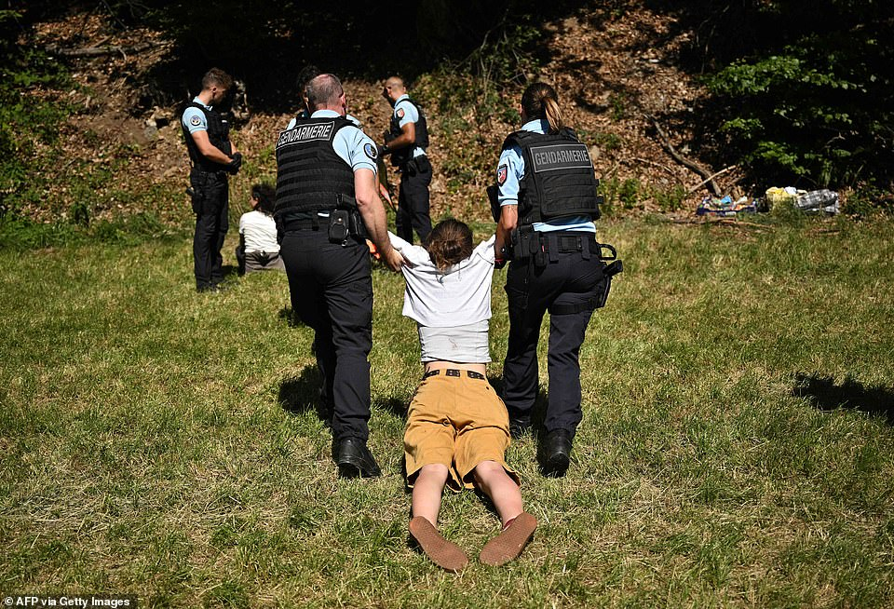
Zwei der Aktivisten saßen Rücken an Rücken aneinander gefesselt, während andere am 12. Juli während der Tour de France Rauchbomben zündeten
Anfang dieses Monats haben Polizisten Öko-Demonstranten aufgegriffen und von der Straße weggeschleift, die versucht hatten, die Rennstrecke der Tour de France zu blockieren.
Eco-Demonstranten haben versucht, andere Sportveranstaltungen in Frankreich zu stören, aber die Behörden haben schnell gehandelt.
Im Juni unterbrach eine Umweltaktivistin das Halbfinale der French Open-Männer zwischen Marin Cilic aus Kroatien und dem Norweger Casper Ruud für 15 Minuten, als sie auf Court Philippe Chatrier sprang und sich ans Netz fesselte und klebte.
Die Frau, eine französische Staatsbürgerin, die ein T-Shirt mit der Aufschrift „Wir haben noch 1028 Tage“ trug, band sich mit einer Schnur um den Hals an den Rand des Netzes.
Die Nachricht, die auf beiden Seiten ihres weißen T-Shirts geschrieben war, bezog sich auf einen UN-Bericht zum Klimawandel.
Aber Sicherheitskräfte verteilten sich um das Gericht herum, bevor sie die Frau aus dem Netz entfernten. Die vier Sicherheitskräfte trugen die Frau vom Gericht weg.

Sicherheitskräfte entfernen während der French Open eine Demonstrantin von einem Platz, nachdem sie sich im Halbfinale im Juni an das Netz gebunden hatte

Im Juni unterbrach eine Umweltaktivistin das Halbfinale der French Open-Männer zwischen Marin Cilic aus Kroatien und dem Norweger Casper Ruud für 15 Minuten, als sie auf Court Philippe Chatrier sprang und sich ans Netz fesselte und klebte.

Unterdessen wurden Öko-Demonstranten von wütenden französischen Autofahrern von einer stark befahrenen Autobahn gezerrt, nachdem sie letzten Monat in Paris die Straße blockiert hatten.
Entlang der Autobahn A13 bildete sich trotz der Bemühungen der Pendler ein kilometerlanger Verkehr, als die Demonstration von der gut sichtbar gekleideten Gruppe verlängert wurde, die immer wieder in die Mitte der Straße zurückschlurfte.
Hinter dem Protest steht die Gruppe „Dernier Rénovation“, das französische Äquivalent zu Insulate Britain , die sich für die thermische Sanierung von Gebäuden einsetzt.
Polizisten trafen am Tatort ein und entfernten die Demonstranten schnell von der Mitte der Straße.
Momentan werden Öko-Mobs von Autofahrern in der Nähe von Paris von der Autobahn gezerrt
VIDEO: https://www.dailymail.co.uk/news/article-11099581/Three-oil-scions-PAYING-hundreds-eco-activists-25-000-year-professional-protesters.html#v-874458085559400613

Die Polizei traf um 9:30 Uhr ein und konnte die Blockade räumen, obwohl sich kilometerlanger Verkehr aufgebaut hatte

Wütende Autofahrer, die heute Morgen nach Paris fuhren, stiegen aus ihren Autos und zerrten Umweltaktivisten von der Straße
Ein weiteres Beispiel dafür, wie europäische Behörden schnell auf Öko-Demonstranten reagierten, war ein Mann, der von Sicherheitskräften weggezerrt wurde, nachdem er im Mai in der Kunstgalerie des Louvre in Paris eine Puddingpastete auf das berühmte Mona Lisa-Gemälde geworfen hatte.
Zeugen sagten aus, ein Mann, der eine Perücke trug und als Frau gekleidet war, rollte in einem Rollstuhl an Leonardo da Vincis berühmtem Meisterwerk vorbei, bevor er plötzlich aufsprang und einen Kuchen auf die Leinwand warf.
Der Täter warf dann einen Rosenstrauß in die Luft und wurde wenige Augenblicke später von den Sicherheitskräften des Louvre zu Boden gerissen. Der Mann wurde später in Polizeigewahrsam genommen.
Das unbezahlbare Gemälde, das durch einen kugelsicheren Bildschirm geschützt ist, wurde nicht beschädigt
Mona Lisa zielt auf einen als Frau verkleideten Mann, der einen Puddingkuchen wirft
VIDEO:https://www.dailymail.co.uk/news/article-11099581/Three-oil-scions-PAYING-hundreds-eco-activists-25-000-year-professional-protesters.html#v-6100571390288674948

Die Besucher der Louvre-Kunstgalerie in Paris waren fassungslos über den Vorfall, der sich kurz vor Schließung der weltberühmten Kunstgalerie im Mai ereignete

Zeugen sagten aus, ein Mann, der eine Perücke trug und als Frau gekleidet war, rollte in einem Rollstuhl an Leonardo da Vincis berühmtem Meisterwerk vorbei, bevor er plötzlich aufsprang und einen Kuchen auf die Leinwand warf (der Mann wird abgebildet, wie er von Sicherheitskräften abgeführt wird). )

Spanien
In Spanien wehren sich die Behörden gegen Öko-Demonstranten, die versucht haben, Großveranstaltungen zu stören und öffentliche Gebäude zu zerstören.
Im Juni bedeckten Dutzende von Klimaprotestierenden das spanische Parlamentsgebäude in Madrid mit roter Farbe, um gegen das Versäumnis der Regierung zu protestieren, schnell gegen den Klimawandel vorzugehen.
Die Bereitschaftspolizei traf schnell am Tatort ein und zerstreute die Demonstranten, wobei einige Beamte die Aktivisten aufhoben und wegschleppten. Nach der Demonstration wurden mindestens 10 Demonstranten festgenommen.

Die Bereitschaftspolizei traf schnell am Tatort ein und zerstreute die Demonstranten, wobei einige Beamte die Aktivisten aufhoben und im Juni wegschleppten. Nach der Demonstration wurden mindestens 10 Demonstranten festgenommen

Die Polizei führt Demonstranten während einer Aktion von Scientist Rebellion aus, um die Klimasituation am 6. April in Madrid anzuprangern

Polizisten nehmen einen Klimaaktivisten fest, nachdem er vor dem spanischen Parlament protestiert hatte
Viele der Demonstranten trugen weiße Laborkittel und gehörten der Aktivistengruppe Scientist Rebellion an, zu der auch Menschen aus der wissenschaftlichen Gemeinschaft gehören.
Die Demonstranten, von denen viele weiße Laborkittel trugen, sind Teil der relativ neuen Aktivistengruppe namens Scientist Rebellion.
"Wenn wir Wissenschaftler nicht so handeln, als wären wir in einer Notsituation, wie können wir das dann von der Öffentlichkeit erwarten?" fragt der Konzern auf seiner Website.

Polizisten tragen im Juni einen Klimaaktivisten vom Parlamentsgebäude in Madid weg

Polizisten entfernen einen Klimaaktivisten der Gruppe Scientist Rebellion von einer Protestaktion vor dem Kongress der Abgeordneten im Juni in Madrid

Im Juni bedeckten Dutzende von Klimaprotestierenden das spanische Parlamentsgebäude in Madrid mit roter Farbe, um gegen das Versäumnis der Regierung zu protestieren, schnell gegen den Klimawandel vorzugehen

Deutschland
Frustrierte Autofahrer und Polizisten haben Demonstranten körperlich von der Straße geschleudert, nachdem die Demonstranten im Juni wichtige Straßen in Berlin blockiert hatten.
Polizeibeamte zerrten Demonstranten schnell von der Straße, nachdem sie sich mitten auf der viel befahrenen Straße niedergelassen hatten, um den Verkehr zu stoppen.
Andere Demonstranten hatten sich auf die Straße geklebt, also benutzte die Polizei Speiseöl, um ihre Hände zu lösen.
Mehrere Trucker stiegen aus ihren Fahrzeugen, um die Aktivisten zu beschimpfen, während einige ihre Unterstützung für die Klimafrage zum Ausdruck brachten, aber die Art und Weise in Frage stellten, wie die Proteste durchgeführt wurden.
„Sie müssen dafür einen anderen Weg finden, als andere Leute zu blockieren“, sagte ein Fahrer auf dem Weg zur Arbeit, der nur seinen Namen Stefan nennen wollte.

Polizisten tragen die Klimaaktivistin Lina Schinkoethe während einer Protestaktion mit der Gruppe Aufstand der letzten Generation im Juni vor dem Kanzleramt in Berlin ab

Ernst Hörmann, 72, wird seine Hand vom Boden entfernt, nachdem er sie bei einem Protest im Rahmen des Aufstands der letzten Generation im Juli in Berlin angeklebt hatte
Öko-Demonstranten werden von der Polizei geschleift, als sie die Berliner Autobahn blockieren
VIDEO: https://www.dailymail.co.uk/news/article-11099581/Three-oil-scions-PAYING-hundreds-eco-activists-25-000-year-professional-protesters.html#v-4768275025600857156

Aktivisten der Klimaprotestgruppe „Last Generation“ blockieren im Juli eine Ausfahrt der Autobahn in Berlin, bevor sie von Polizisten entfernt werden
Der Berliner Bürgermeister hat die Straßenblockaden als „Verbrechen“ bezeichnet, während der oberste Sicherheitsbeamte der Stadt von Staatsanwaltschaft und Gerichten schnelle Verurteilungen fordert. Bisher ist kein Fall vor Gericht gegangen.
Lina Schinkoethe, 19, gehört zu den Öko-Demonstranten, die in Berlin die Straße blockierten und wegen ihres Protests gegen das ihrer Ansicht nach fehlende Handeln der Bundesregierung gegen den Klimawandel inhaftiert wurden.
Schinkoethe ist Teil einer Gruppe namens Aufstand der letzten Generation, die behauptet, dass der Welt nur noch wenige Jahre bleiben, um das Rad herumzudrehen und katastrophale Ausmaße der globalen Erwärmung zu vermeiden.
„Wir müssen Reibung erzeugen, friedliche Reibung, damit es eine ehrliche Debatte gibt und wir entsprechend handeln können“, sagte sie.
Diese Meinung teilte auch Ernst Hörmann, ein pensionierter Eisenbahningenieur und Großvater von acht Kindern, der regelmäßig aus Bayern nach Berlin reist, um an den Protesten teilzunehmen.
„Wir müssen im Grunde so lange Ärger machen, bis es weh tut“, sagte er, als ein Polizist versuchte, ihn mit Hilfe von Speiseöl von der Straße zu lösen.

Die Niederlande
Die Polizei in den Niederlanden ist hart gegen Öko-Demonstranten vorgegangen, die versucht haben, Hauptstraßen zu blockieren.
Im Mai verhafteten Polizisten 175 Klimaprotestierende von Extinction Rebellion, nachdem sie auf einer der belebtesten Straßen der Stadt Rotterdam ihr Lager aufgeschlagen und den Verkehr blockiert hatten.
Das Video zeigt, wie die Polizei die Aktivisten von der Straße wegschleppt – aber viele der Aktivisten hatten sich mit Klebstoff auf die Straße geklebt, was bedeutete, dass die Beamten Coca Cola verwenden mussten, um ihre Hände vom Asphalt zu entfernen.
Niederländische Polizei zerrt Klimademonstranten nach Kundgebung in Rotterdam
VIDEO: https://www.dailymail.co.uk/news/article-11099581/Three-oil-scions-PAYING-hundreds-eco-activists-25-000-year-professional-protesters.html#v-8971951925688484546

Im Mai verhafteten Polizisten 175 Klimaprotestierende von Extinction Rebellion, nachdem sie auf einer der belebtesten Straßen der Stadt Rotterdam ihr Lager aufgeschlagen und den Verkehr blockiert hatten
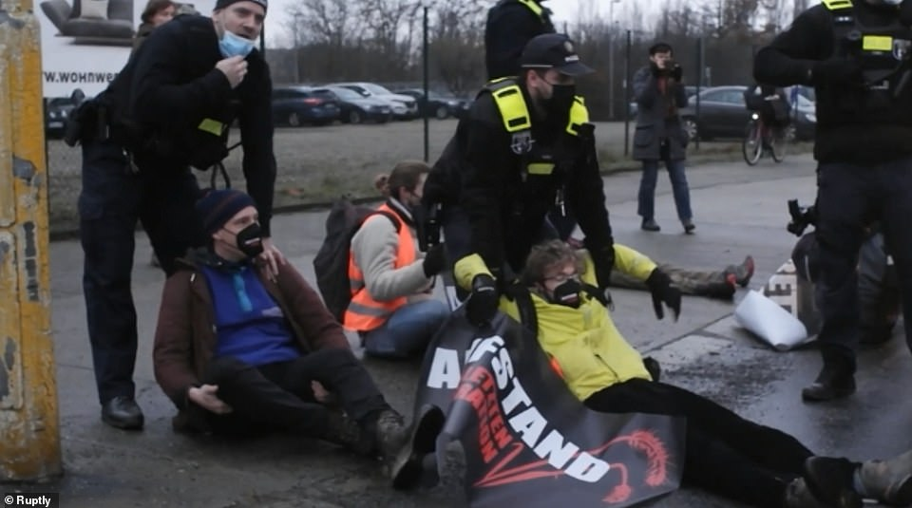
Das Video zeigt, wie die Polizei die Aktivisten von der Straße wegschleppt – aber viele der Aktivisten hatten sich mit Klebstoff auf die Straße geklebt, was bedeutete, dass die Beamten Coca Cola verwenden mussten, um ihre Hände vom Asphalt zu entfernen
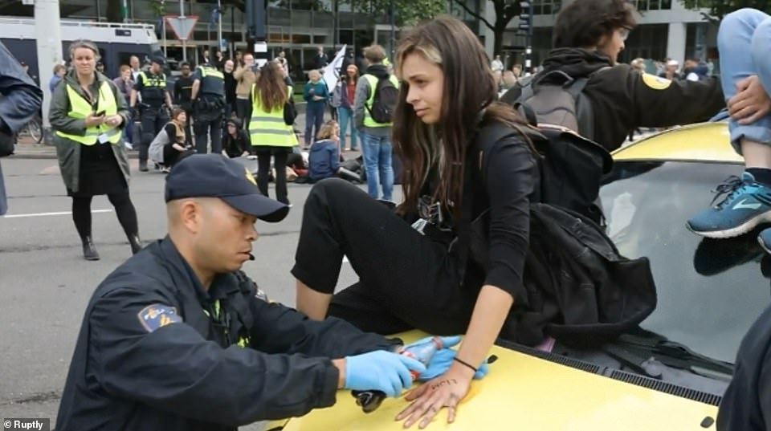
Ein Polizist versucht, die Hand einer Frau aus einem Auto mit Coca Cola zu entfernen, nachdem sie ihre Hand an das Fahrzeug geklebt hat
Die Demonstranten hatten Schilder mit der Aufschrift „Keep the oil in the ground“ und „Lasst die fossile Brennstoffindustrie aussterben“ hochgehalten.
Demonstranten warfen während der Proteste auch Kunstblut auf das Büro des Öl- und Gasriesen Shell.
Polizisten warnten die Demonstranten, sich zu zerstreuen, aber als sie sich weigerten, begannen die Polizisten, die Demonstranten festzunehmen.

Portugal
Während britische Polizisten hilflos zusehen, wie Öko-Eiferer Großveranstaltungen stören, hat die portugiesische Polizei schnell reagiert.
Im Juni drängten Beamte in Lissabon Greenpeace-Aktivisten vom Gelände der UNO-Ozeankonferenz, als sie versuchten, einen Protest zur Unterstützung energischer Maßnahmen zur Rettung der Weltmeere und des Meereslebens zu inszenieren.
Rund 7.000 Delegierte nahmen an der Konferenz teil, darunter Staatsoberhäupter, Wissenschaftler und Nichtregierungsorganisationen, um den Fortschritt bei der Umsetzung einer UN-Richtlinie zum Schutz des Meereslebens zu bewerten. Der französische Präsident Emmanuel Macron nahm an der Veranstaltung teil.
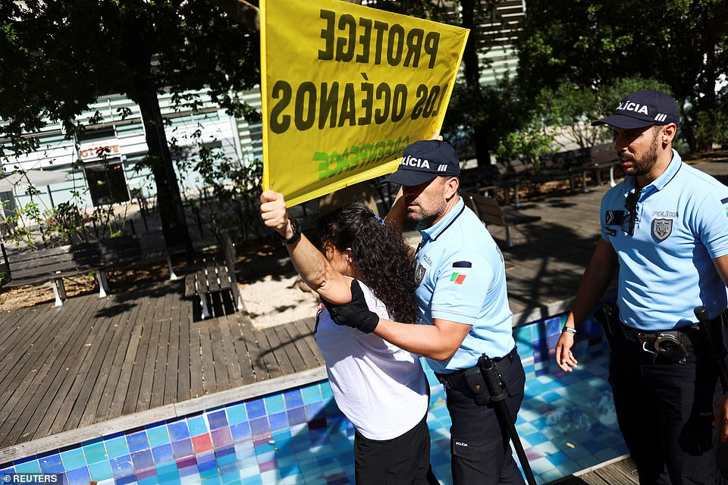
Im Juni drängten Beamte in Lissabon Greenpeace-Aktivisten vom Gelände der UNO-Ozeankonferenz, als sie versuchten, einen Protest zur Unterstützung energischer Maßnahmen zur Rettung der Weltmeere und des Meereslebens zu inszenieren
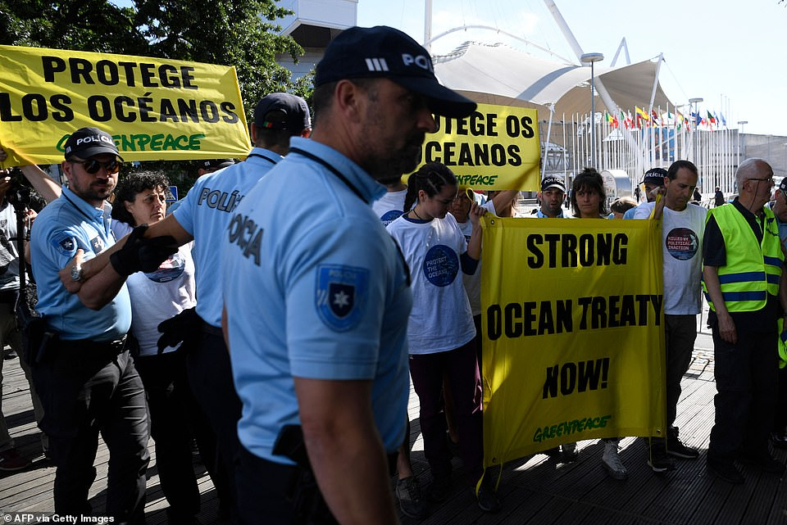
Portugiesische Polizisten versuchen, die Aktivisten am 30. Juni vom Gelände der UNO-Ozeankonferenz in Lissabon zu drängen
Zehn Greenpeace-Aktivisten aus verschiedenen Ländern versuchten, große Aufkleber mit Botschaften wie „Getötet durch politische Untätigkeit“ und „Schützt die Ozeane“ auf Werbetafeln außerhalb des Veranstaltungsortes anzubringen, aber Beamte stoppten die Aktion und stießen sie hinaus.
Als Aktivisten daran gehindert wurden, ihre Demonstration durchzuführen, sagte ihnen ein Polizist: „Es ist ein fairer Kampf, aber nicht hier, okay?“

Vereinigtes Königreich
Während die Öffentlichkeit und die Behörden in europäischen Ländern schnell reagiert haben, haben britische Polizisten weitgehend zugesehen, während die Briten unter langen Autobahnschlangen leiden und berühmte Gemälde zerstört werden.
Anfang dieses Monats provozierten Aktivisten von Just Stop Oil Wut, als sie einen Protest in der National Gallery durchführten, indem sie John Constables The Hay Wain mit ihrer eigenen Version mit doppelten gelben Linien, Verschmutzung und einer Waschmaschine bedeckten.
Britische Wachen standen daneben, als sie den Aktivisten erlaubten, das Gemälde abzudecken und ihre Hände an den Rahmen zu kleben.
Mehr als eine Stunde später wurden die Brightoner Studenten Hannah Hunt (23) und Eben Lazarus (22) schließlich festgenommen .

Demonstranten von Just Stop Oil kleben am 4. Juli in der National Gallery ihre Hände an den Rahmen von John Constables The Hay Wain

Demonstranten von Just Stop Oil decken John Constables The Hay Wain in der National Gallery in London ab
Just Stop Oil-Aktivisten haben im vergangenen Monat ähnliche Proteste in Kunstgalerien in Glasgow, Manchester und London durchgeführt – während die Gruppe am Mittwoch eine Autobahn blockierte und neun Stunden lang Verkehrschaos auf der M25 verursachte.
Drei Öko-Aktivisten, die beschuldigt werden, neun Stunden Verkehrschaos ausgelöst zu haben, indem sie auf die Brücke über der M25 geklettert sind, werden vor Gericht gestellt, nachdem sie auf nicht schuldig plädiert haben.
Cressida Gethin (20), Alexander Wilcox (21) und Emma Mani (45) werden beschuldigt, nach einer Demonstration von Just Stop Oil am Mittwochmorgen öffentliches Ärgernis verursacht zu haben.
Ihnen wird vorgeworfen, die Sperrung der Autobahn in beiden Richtungen erzwungen zu haben, indem sie auf ein Brückengerüst geklettert und Transparente entrollt haben.
Sie bekannten sich am Freitag vor dem Ealing Magistrates' Court im Westen Londons auf nicht schuldig .
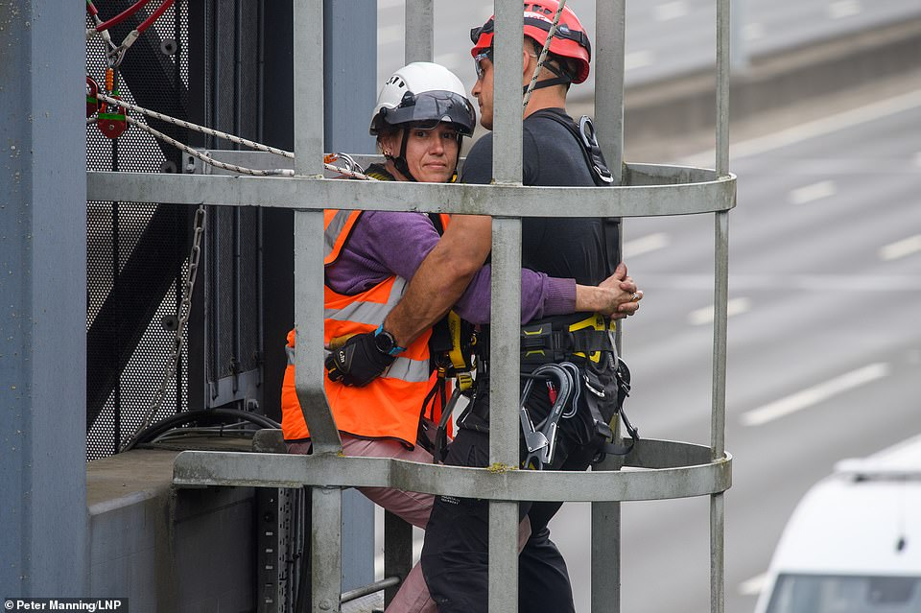
Spezialisierte Kletterer der Polizei lassen einen Demonstranten über eine Winde der Klimakampagnengruppe Just Stop Oil herunter, nachdem sie ein Autobahnportal über der M25 erklommen haben
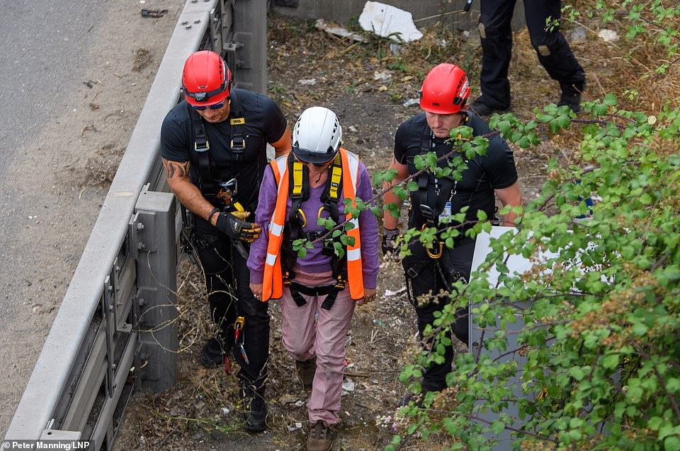
Der Demonstrant wird von Beamten weggeführt, nachdem drei verschiedene Teile der M25 am Mittwoch Chaos mit Schließungen und enormen Verkehrsstaus erlitten hatten

Ein Polizeiwagen wartet, während Demonstranten der Klimakampagnengruppe „Just Stop Oil“ auf der M25 zwischen Ausfahrt 14 und Ausfahrt 15 auf Autobahnbrücken kletterten, wodurch beide Fahrbahnen gesperrt wurden
Im Mai wurde ein Öko-Mob, der Lloyd's of London zwang, seinen Hauptsitz in der City zu schließen, acht Stunden nachdem Demonstranten alle 25 Eingänge blockiert und die Außenseite des Gebäudes erklommen hatten, schließlich von der Polizei vertrieben.
Fanatiker der Extinction Rebellion, von denen einige als Ratten und Putzfrauen verkleidet waren, kamen im Mai um 7 Uhr morgens in das legendäre Büro und blockierten mit Sekundenkleber, Ketten und Fahrradschlössern den Weg in das und aus dem Gebäude und zwangen die Mitarbeiter, den ganzen Tag von zu Hause aus zu arbeiten .
Während die Versicherungsgesellschaft darauf besteht, dass die Aktion den Handel nicht gestört hat, brauchte die Polizei dennoch fast acht Stunden, um die Aktivisten dazu zu bringen, den Protest zu verlassen, der Lloyd's aufforderte, die Versicherung von Kohle-, Öl- und Gasprojekten einzustellen.
Es ist nicht bekannt, ob die Polizei der City of London irgendwelche Mitglieder der Öko-Krieger-Gruppe festgenommen hat, von denen einige die Außenseite des Gebäudes erklommen und Transparente mit der Aufschrift „End Fossil Fuels Now“ und „Insure Climate Justice“ entfaltet haben. Andere verkleideten sich als Ratten in Anzügen und behaupteten, die Firma stelle „Gewinne vor den Planeten“.
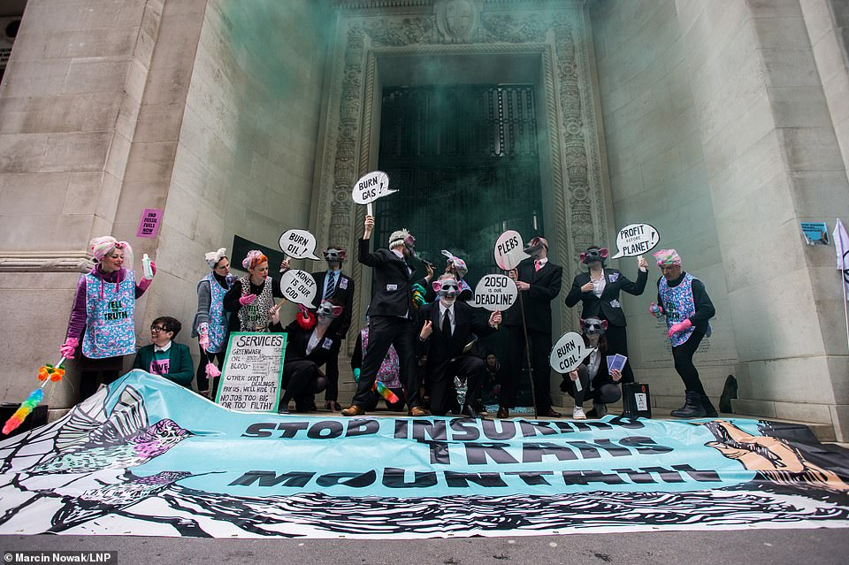
Einige Demonstranten haben sich für den Protest als Ratten und „schmutzige Wäscher“ verkleidet, als sie heute Morgen auf die fast 340 Jahre alte Firma zielen

Mitglieder der Klimaaktivistengruppe Just Stop Oil blockieren im April eine Tankstelle auf der M25, während zwei Polizisten zusehen
Just Stop Oil-Demonstranten haben Ölterminals in ganz Großbritannien ins Visier genommen und Kraftstoffknappheit ausgelöst, die dazu geführt hat, dass einige Autofahrer ihre Autos nicht mehr betanken und zur Arbeit kommen konnten – aber Polizisten haben daneben gestanden und nicht schnell gehandelt.
Dazu gehört ein 40-stündiger Protest gegen ein Öldepot in Essex, bei dem Öko-Aktivisten festgenommen wurden, während im Mai zehn weitere Tanklager angegriffen wurden, was zur Verurteilung ihrer „Guerilla-Taktik“ in der Downing Street führte.
Anfang Mai sorgten Demonstranten dafür, dass die Tower Bridge für mehrere Stunden geschlossen wurde, nachdem sie das berühmte Wahrzeichen besetzt hatten, und enthüllten ein grünes Banner mit schwarzer Aufschrift: „Ende fossile Brennstoffe jetzt“.
Weiterlesen:
- Diese Gruppen wollen disruptive Klimaproteste. Ölerben finanzieren sie. - Die New York Times
- https://www.dailymail.co.uk/news/article-11099581/Three-oil-scions-PAYING-hundreds-eco-activists-25-000-year-professional-protesters.html#comments

The Guardian

Ich finanziere Klimaaktivismus – und ich begrüße den Van-Gogh-Protest
Aileen Getty
Der Protest von Just Stop Oil hat die Welt erschüttert, aber wir müssen gegen die Klimakrise eingreifen, bevor es zu spät ist
"Der Van-Gogh-Protest hat unsere Aufmerksamkeit erregt und ein Gespräch darüber in Gang gesetzt, was wirklich zählt." Foto: Antonio Olmos/The Guardian
Sa., 22. Okt. 2022, 11:00 Uhr MEZ

TZwei Klimaaktivisten, die Suppe auf die schützende Glasabdeckung von Van Goghs Sonnenblumen-Gemälde warfen, haben die Aufmerksamkeit der Welt auf sich gezogen. Während einige die Aktivisten lächerlich gemacht haben, bin ich als Förderer des Klimaaktivismus stolz auf das größere Gespräch, das sie begonnen haben.
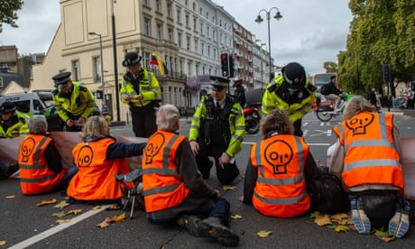
Just Stop Oil sagt, dass nur die Androhung des Todesurteils seine Proteste stoppen würde
Weiterlesen

Als ich das Video sah, war meine erste Reaktion Schock. Suppe auf ein geliebtes Gemälde zu werfen, war ein verzweifelter Schachzug. Was könnte einen jungen Menschen dazu motivieren, so etwas zu tun? Hier befinden wir uns nach Jahrzehnten meist inkrementellen Aktivismus, der uns an den Punkt gebracht hat, an dem ein Planet zusammenbricht, der von Flammen und Dürre verschlungen wird und niederbrennt. Aktivisten versuchen alles, um unsere Aufmerksamkeit zu bekommen. Wie weit ist zu weit, um die Aufmerksamkeit von Menschen in unmittelbarer Gefahr zu erregen?
Ich bin die Tochter einer berühmten Familie, die ihr Vermögen mit fossilen Brennstoffen aufgebaut hat – aber wir wissen jetzt, dass die Gewinnung und Nutzung fossiler Brennstoffe das Leben auf unserem Planeten tötet. Unsere Familie hat dieses Unternehmen vor vier Jahrzehnten verkauft, und ich habe mir stattdessen geschworen, meine Ressourcen einzusetzen, um alles zu tun, um das Leben auf der Erde zu schützen.
Die Leute kommen oft mit Theorien über meine Motivation, mich in der Klimabewegung zu engagieren. Meine Motivation ist klar: Ich kämpfe für einen lebenswerten Planeten für meine und Ihre Familie. Ich beschäftige mich nicht mit der Vergangenheit. Ich schaue, um eine bessere Zukunft aufzubauen.
Ich bin stolz, Mittel für den Climate Emergency Fund zur Verfügung zu stellen, der wiederum Zuschüsse an Klimaaktivisten vergibt, die sich für gewaltfreien zivilen Ungehorsam engagieren, einschließlich Just Stop Oil , der Gruppe, die die Aktivisten vertreten. Ich finanziere diese Gruppen nicht direkt und habe auch keine direkte Kontrolle darüber, welche konkreten Maßnahmen Klimaaktivisten ergreifen.
Ich glaube, die Klimakrise ist so weit fortgeschritten, dass wir disruptive Maßnahmen ergreifen müssen, um zu versuchen, den Kurs auf einem Planeten zu ändern, der zunehmend unbewohnbar wird. Meine Unterstützung des Klimaaktivismus ist eine Werteerklärung, dass disruptiver Aktivismus der schnellste Weg zu transformativen Veränderungen ist und dass wir keine Zeit mehr für etwas anderes als schnelle, umfassende Klimaschutzmaßnahmen haben.
Die jungen Aktivisten ahnten zu Recht, dass der Angriff auf ein berühmtes Gemälde, das vielen von uns vertraut und persönlich ist, einen Nerv treffen würde. Sie haben klar gesagt, dass sie nie beabsichtigten, der Kunst wirklichen Schaden zuzufügen, da sie wussten, dass sie mit Schutzglas bedeckt war. Die Aktion sollte den Status quo stören, auf den schlimmen Zustand des Planeten aufmerksam machen und das Ende aller neuen Öl- und Gasexplorationen fordern. Es hat unsere Aufmerksamkeit erregt und ein Gespräch darüber ausgelöst, was wirklich zählt.
Ältere Generationen urteilen und beschuldigen sie und haben ihnen dennoch ihre Zukunft gestohlen
Wir müssen durch das Chaos navigieren, um zum eigentlichen Gespräch zu kommen: Wir brauchen eine Energiewende so schnell wie möglich. Regierungen und Unternehmen müssen den Ausbau der Infrastruktur für fossile Brennstoffe stoppen und saubere Energie ausweiten. Wir können eine von fossilen Brennstoffen angetriebene Wirtschaft haben, oder wir können ein blühendes Leben auf dem Planeten Erde haben. Wir können nicht beides haben. Die traurige Wahrheit ist, dass unser Planet keine schützende Glasabdeckung hat.
Einige haben sich jedoch dafür entschieden, die jungen Aktivisten zu kritisieren. Diese Kritik macht nur deutlicher, wie eine Person einen so verzweifelten Schritt unternehmen konnte, um die Aufmerksamkeit der Welt auf sich zu ziehen. Generationen vor ihnen haben ein lebenswertes Klima zerstört und sagen ihnen jetzt, dass es falsch ist, wie sie versuchen, es zu retten. Ältere Generationen urteilen und beschuldigen sie und haben ihnen dennoch ihre Zukunft gestohlen. Anstatt junge Aktivisten dafür zu kritisieren, dass sie versuchen, uns für die Realität der Klimakrise unseres Planeten aufzuwecken, sollten wir uns fragen, wie wir bessere Partner für diejenigen sein können, die unsere Trümmer erben. Die Klimaangst, insbesondere unter unserer Jugend, ist groß und eskaliert. Wie wird sich diese Angst in unseren öffentlichen und privaten Räumen manifestieren, wenn der Planet zunehmend unbewohnbar wird?
Meine Hoffnung ist, dass wir als Gesellschaft aufwachen können, um diese Aktionen von mutigen Klimaaktivisten als das zu akzeptieren, was sie sind – ein Alarm, der uns aus dem Status quo reißt und uns auf den wirklichen Notfall lenkt: Wir töten Leben auf diesem Planeten. Gewaltfreier, ziviler Widerstand funktioniert. Viele der Rechte, die uns am Herzen liegen, wurden von früheren Generationen junger Menschen errungen, die aufgestanden sind und genug gesagt haben. Sollten wir nicht dieselben Taktiken anwenden, um unsere Wut und Energie darauf umzulenken, Leben zu erhalten – unser eigenes und das der Menschen um uns herum?
Während der Planet brennt, nähern wir uns einer Zeit, in der wir nur noch Bilder und Gemälde unserer geliebten Erde haben werden und städtische Kunstgalerien die letzte Ruhestätte für die Sonnenblumen der Erde sein könnten.
- Aileen Getty ist die Tochter von Jean Paul Getty II und Gründerin der Aileen Getty Foundation
Es kann kein Verstecken mehr geben und kein Verleugnen mehr. Die globale Erwärmung lädt extremes Wetter mit erstaunlicher Geschwindigkeit auf und ist in Österreich und darüber hinaus sichtbar. Die Guardian-Analyse hat kürzlich gezeigt, wie der vom Menschen verursachte Klimazusammenbruch den Tribut von Extremwetter auf dem ganzen Planeten beschleunigt. Menschen auf der ganzen Welt verlieren ihr Leben und ihre Lebensgrundlage aufgrund von immer tödlicheren und häufigeren Hitzewellen, Überschwemmungen, Waldbränden und Dürren, die durch die Klimakrise ausgelöst werden.
Wir beim Guardian werden nicht aufhören, diesem lebensverändernden Thema die Dringlichkeit und Aufmerksamkeit zu widmen, die es erfordert. Wir haben ein riesiges globales Team von Klimaautoren auf der ganzen Welt und haben kürzlich einen Extremwetterkorrespondenten ernannt.
Unsere redaktionelle Unabhängigkeit bedeutet, dass wir frei sind, Journalismus zu schreiben und zu veröffentlichen, der die Krise priorisiert. Wir können die klimapolitischen Erfolge und Misserfolge derjenigen hervorheben, die uns in diesen herausfordernden Zeiten führen. Wir haben keine Aktionäre und keinen milliardenschweren Eigentümer, nur die Entschlossenheit und Leidenschaft, eine wirkungsvolle globale Berichterstattung zu liefern, frei von kommerzieller oder politischer Einflussnahme.
Und wir stellen all dies kostenlos zur Verfügung, damit jeder es lesen kann. Wir tun dies, weil wir an Informationsgleichheit glauben. Eine größere Anzahl von Menschen kann die globalen Ereignisse verfolgen, die unsere Welt prägen, ihre Auswirkungen auf Menschen und Gemeinschaften verstehen und sich zu sinnvollen Maßnahmen inspirieren lassen. Millionen können vom offenen Zugang zu qualitativ hochwertigen, wahrheitsgemäßen Nachrichten profitieren, unabhängig davon, ob sie dafür bezahlen können.
Jeder Beitrag, ob groß oder klein, treibt unseren Journalismus an und sichert unsere Zukunft.


https://www.climateemergencyfund.org/
Wir unterstützen (ANZETTELN, MANIPULIEREN, BEZAHLEN=KRIMINALISIEREN) die mutigen (NICHT WISSENDE/DENK-FAULE) Aktivisten, die die Öffentlichkeit auf den Klimanotstand aufmerksam machen.
Climate Emergency Fund: Ein sicherer Hafen für Spender
Wir bieten Spendern ein sicheres und (I)legales Mittel, um störende Proteste zu unterstützen, die die Öffentlichkeit aufrütteln (FRIEREN UND HUNGERN) und starken Druck (ERPRESEN) auf den Gesetzgeber ausüben.
Unsere(WER SIND UNSERE?) robustes Rechtsteam stellt sicher, dass alle vom Climate Emergency Fund finanzierten Aktivitäten die Anforderungen von 501c(3) erfüllen.
Wir prüfen alle Bewerber rigoros , um sicherzustellen, dass die Mittel wirkungsvolle Projekte, Gruppen und Einzelpersonen unterstützen.
Seit unserer Gründung im Jahr 2019:
- 91 Organisationen gefördert
- Über 22.000 Klimaaktivisten ausgebildet
- Über 1 Million Aktivisten mobilisiert
- 9 Millionen engagierte Menschen
- Bisher im Jahr 2022:
- 39 Organisationen gefördert
- 4 Millionen Dollar ausgezahlt
- Über 5.000 Pressezugriffe generiert

Erfahren Sie mehr über CEF
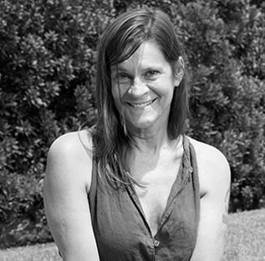

"'Vergessen wir nicht, dass wir über das Aussterben sprechen', schrieb Frau Getty in einer E-Mail. Haben wir nicht die Verantwortung, alle Mittel zu ergreifen, um das Leben auf der Erde zu schützen?"
— Aileen Getty, Mitbegründerin und Vorstandsmitglied
Die New York Times

---------------

Sie wollen den Klimawandel effektiv bekämpfen? Hier können Sie Ihr Geld spenden.
Dies sind sieben der wirkungsvollsten, kostengünstigsten und evidenzbasierten Organisationen. Sie haben vielleicht noch nie von ihnen gehört.
https://www.vox.com/future-perfect/2019/12/2/20976180/climate-change-best-charities-effective-philanthropy

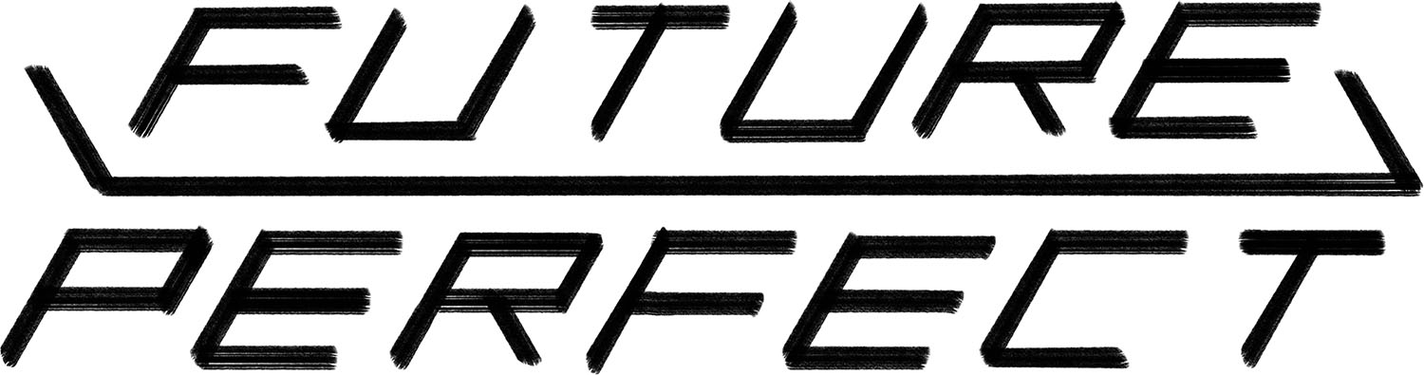
Der Klimanotstand bedroht die gesamte Menschheit. (Die Menschheit war und ist bedroht von Satanskinder, sonst keine!) Unsere weltweite Reaktion darauf war völlig unzureichend. Seit 2000 sind die Kohlendioxidemissionen sogar um 12 Prozent gestiegen . Wir müssen diesen Trend umkehren – und zwar schnell.
Das Problem ist (SATAN mit seinem Nachkommen/Same>✡️️‍️‍️‍️‍️‍‍️🪱<), dass es wirklich schwierig sein kann, herauszufinden, wie Sie Ihr Geld sinnvoll einsetzen können, wenn Sie die Treibhausgasemissionen reduzieren wollen. Habt ihr gut gelesen und auch verstanden? NIEMANDEN DARF MEHR ATHMEN! Es gibt eine Unmenge an Umweltorganisationen da draußen – aber woher wissen Sie, welche die wirkungsvollsten sind? (AH was sie nicht sagen?!)
Nachfolgend finden Sie eine Liste mit sieben der wirkungsvollsten, kostengünstigsten und evidenzbasierten Organisationen (ihr Nimmersatt,-Satanisten…habt NIE genug…). Wir schließen keine größeren Namen wie den Environmental Defense Fund, die Nature Conservancy oder den Natural Resources Defense Council ein, weil die meisten großen Organisationen bereits relativ gut finanziert sind (diese drei haben zum Beispiel kürzlich jeweils 100 Millionen Dollar erhalten aus dem Bezos Earth Fund ). Die Gruppen, die wir unten auflisten, scheinen im Hinblick auf bestimmte Kriterien besonders vielversprechend zu sein: Wichtigkeit, Lenkbarkeit und Vernachlässigung.
Ihre Forschung informierte einen Großteil der folgenden Liste. Wie in den Empfehlungen von Founders Pledge und Giving Green haben wir uns dafür entschieden, Gruppen zu betrachten, die sich auf Minderung (Bekämpfung der Ursachen des Klimawandels durch Reduzierung von Emissionen) und nicht auf Anpassung (Verringerung des Leidens unter den Auswirkungen des Klimawandels) konzentrieren. Beides ist wichtig, aber der Fokus dieses Stücks liegt darauf, eine weitere Katastrophe zu verhindern.

1) Task Force für saubere Luft
Was sie tut: Seit ihrer Gründung vor 25 Jahren arbeitet (… ist uns nicht gesagt worden, an was sollen wir die Bösen erkennen? AN IHREM FRÜHTE! So viele Chemtrails / Gift wird in der Atmosphäre gespritzt wie nie zuvor! UND DAS IST IHRE ARBEIT? Schaut die Himmel und die hier gepostete Fotos und Dokumentationen, an!) die Clean Air Task Force (CATF) daran, die Luftverschmutzung in all ihren Formen durch Regulierung auf US-bundesstaatlicher und bundesstaatlicher Ebene einzudämmen. Sie setzte sich erfolgreich für die Reduzierung der durch Kohlekraftwerke verursachten Umweltverschmutzung ein; half bei der Festlegung von Vorschriften für Diesel-, Schifffahrts- und Methanemissionen; und daran gearbeitet, die CO2-Emissionen des Energiesektors zu begrenzen. CATF setzt sich auch für die Einführung innovativer, vernachlässigter kohlenstoffarmer und kohlenstofffreier Technologien ein, von fortschrittlicher Kernkraft bis hin zu geothermischer Energie aus superheißem Gestein .
Warum Sie spenden sollten: CATF zeichnet sich nicht nur durch seinen beeindruckenden Einfluss auf die US- Klimapolitik aus, sondern auch als Pionier im Umweltbereich. (Offenlegung: Sigal wurde 2021 an CATF gespendet.) Es war eine der ersten großen Umweltorganisationen, die sich öffentlich gegen vernachlässigte Superschadstoffe wie Methan einsetzte, das eine zentrale, aber unterschätzte Rolle bei der anhaltenden Klimakatastrophe spielt.
Auf der diesjährigen UN-Klimakonferenz COP26 haben sich mehr als 100 Länder dem Global Methane Pledge verpflichtet , das eine Reduzierung des Methans um mindestens 30 Prozent bis zum Ende des Jahrzehnts anstrebt – ein Anliegen, das CATF und andere gemeinnützige Umweltorganisationen hatten im Vordergrund . In jüngerer Zeit hat CATF damit begonnen, über die USA hinaus zu expandieren, um in Lateinamerika, der EU, Westasien und Nordafrika tätig zu sein.
Hier können Sie für CATF spenden . – Muizz Akhtar
2) Kohlenstoff180
Was es tut: Wie der Name schon sagt, ist Carbon180 eine gemeinnützige Umweltorganisation, die sich darauf konzentriert, die derzeitige Beziehung der Menschheit zu Kohlenstoff auf den Kopf zu stellen, damit wir mehr Kohlenstoff aufnehmen, als wir ausstoßen.(???) Als relativ neue Organisation mit einem bescheidenen Budget von weniger als 3 Millionen US-Dollar im Jahr 2020 arbeitet sie auf ihr Ziel der CO2-Entfernung (oder „negativer Emissionen“) hin, indem sie sich auf dem Capitol Hill einsetzt – ein Ansatz, der sich mit der jüngsten Verabschiedung des Infrastructure Investment and Jobs Act , der Milliarden für Forschung und Entwicklung zur Entfernung von Kohlenstoff enthielt.
Warum Sie eine Spende in Betracht ziehen sollten: Wissenschaftler sind sich einig , dass wir, damit die Welt die Hoffnung hat, die globale Erwärmung auf 2 Grad Celsius zu begrenzen, geschweige denn 1,5, bis 2100, einige Technologien zur Entfernung von Kohlenstoff einsetzen müssen. In dem immer wahrscheinlicher werdenden Szenario, dass wir diese beiden Ziele durch die Reduzierung von Emissionen verfehlen werden (unmittelbar vor Beginn der COP26 (siehe COP21 Glasgow, COP26, World Economic Forum, Great Reset COP26 Satanisches Ritual? Halloween, Samhain, 7-jähriger Bund, Laudato Si) auch berechneten UN-Forscher, dass wir bis zum Ende des Jahrhunderts wahrscheinlich eine Erwärmung von 2,7 Grad erreichen werden), können Technologien zur CO2-Entfernung eine Rolle spielen eine wesentliche Rolle.
Denn selbst wenn ideale Zeitpläne für die Begrenzung und Reduzierung von Emissionen nicht realisiert werden, kann Kohlenstoff weiterhin aus der Atmosphäre entfernt werden, um den Planeten bewohnbar zu halten, solange wir über die skalierbare Technologie verfügen.
Die CO2-Entfernung war im Allgemeinen unterfinanziert , teilweise weil die Technologie ziemlich neu ist. Carbon180 kann eine wichtige Rolle spielen, indem es sich für mehr Bundes- und Landesmittel für Forschung und Entwicklung einsetzt, in Unternehmer investiert und das öffentliche Profil und Bewusstsein für die Entfernung von Kohlenstoff als notwendige Technologie stärkt.
3) Immergrüne Zusammenarbeit
Was es tut: Die Evergreen Collaborative ist eine neue Interessenvertretungsorganisation, die als Brücke zwischen Umweltorganisationen und der US-Bundesregierung fungiert.
Zu Evergreen gehören einige der prominentesten Wissenschaftler und politischen Entscheidungsträger, die sich für eine bessere Klimapolitik und Umweltgerechtigkeit einsetzen, und sie versuchen, ihre Erfahrung und ihr Netzwerk zu nutzen, um wichtige Energie- und Klimabestimmungen in den Durchführungsverordnungen der Biden-Regierung und der Gesetzgebungsagenda des Kongresses voranzutreiben.
Warum Sie eine Spende in Betracht ziehen sollten:
(️BETRÜGER)Obwohl es sich um eine junge, kleine Organisation handelt, hat die Evergreen Collaborative im vergangenen Jahr weit über ihrem Gewicht geschlagen ( ein entscheidender Moment für die Bundesregierung, um Klimagesetze zu erlassen, da die Demokraten die Kontrolle haben). Die Gruppe hat das Clean Electricity Performance Program (CEPP) mitentwickelt und sich dafür eingesetzt , das zu einer zentralen Säule der Klimaagenda der Biden-Regierung wurde. Obwohl dieses Programm leider aus der Gesetzgebung gestrichen wurde, deutet die Tatsache, dass es ein fester Bestandteil des klimapolitischen Diskurses war, auf die Effektivität von Evergreen hin, Ideen auf der Ebene der Bundespolitik voranzutreiben.
4) Rainforest Foundation USA
Was es tut: Die Rainforest Foundation US arbeitet zum Schutz der Regenwälder Mittel- und Südamerikas, indem sie direkt mit denjenigen an vorderster Front zusammenarbeitet: indigene Völker in Brasilien, Peru, Panama und Guyana, die tief motiviert sind, ihr Land zu schützen. Die Stiftung stellt ihnen rechtliche Unterstützung sowie technologische Ausrüstung und Schulungen zur Verfügung, damit sie Smartphones, Drohnen und Satelliten verwenden können, um illegale Holzfäller und Bergleute zu überwachen und Maßnahmen zu ergreifen, um sie zu stoppen.
Warum Sie eine Spende in Betracht ziehen sollten: Die Rainforest Foundation US hat ein ungewöhnliches Engagement für eine strenge Bewertung ihrer Wirkung gezeigt, indem sie Forscher der Columbia University eingeladen hat, eine randomisierte kontrollierte Studie in Loreto, Peru, durchzuführen. Ab Anfang 2018 sammelten die Forscher Umfragedaten und Satellitenbilder von 36 Gemeinden, die mit der Stiftung zusammenarbeiten, und 40 Kontrollgemeinden.
Die Ergebnisse wurden dieses Jahr veröffentlicht – und sie sind ermutigend. Das Programm verringerte den Verlust von Baumbeständen, und die Verringerungen waren in den Gemeinden am größten, die am anfälligsten für Entwaldung waren (entlang der Entwaldungsgrenze).
Ein großer Teil der Spendergelder, die in den Klimaschutz fließen, fließt in Bemühungen innerhalb der USA und der EU ; Es kann sinnvoll sein, einen Teil dieses Geldes für Bemühungen in Schlüsselökosystemen wie dem Amazonas-Regenwald umzuleiten, von dem das globale Klima abhängt. Angesichts der Tatsache, dass es in den letzten Jahren dort zu massiven Bränden und einer Welle der Entwaldung gekommen ist, scheint jetzt ein besonders guter Zeitpunkt zu sein, um die indigenen Völker, die für uns alle die Frontlinien halten, direkt zu unterstützen.

5) Bildungsfonds der Sunrise-Bewegung
Was es tut: Der Sunrise Movement Education Fund ist der 501(c)(3)-Arm der Sunrise Movement, einer Jugendaktivistenorganisation. Aktivismus ist ein wichtiges Teil des Klimapuzzles; Aktivisten können nicht nur die Führer dazu drängen, dem Klima weiterhin Priorität einzuräumen, sondern auch das Overton-Fenster verschieben, die Bandbreite der Politiken, die möglich erscheinen.
Natürlich sind einige Aktivistengruppen effektiver als andere. Stein, der Direktor von Giving Green, sagte Vox im Jahr 2020, dass der Sunrise Movement Education Fund äußerst effektiv sei, nicht zuletzt, weil er „das Ohr der Biden-Administration hat. … Sie haben diesen Platz am Tisch bekommen.“
Warum Sie eine Spende in Erwägung ziehen sollten: Giving Green hat diese gemeinnützige Organisation letztes Jahr empfohlen und festgestellt: „Der Sunrise Movement Education Fund spielte eine zentrale Rolle beim Aufbau einer starken Koalition von Politikern, Aktivisten und Forschern, die sich um einen politischen Rahmen zusammenschlossen, der allgemein als „ Standards, Investitionen “ bekannt ist , und Gerechtigkeit .' Dieser Rahmen wurde vom House Select Committee on Climate Change angenommen und ist in den Klimaplan der Biden-Administration integriert . “
Obwohl Sunrise dieses Jahr nicht auf der Empfehlungsliste von Giving Green steht, sagte Stein gegenüber Vox, dass dies hauptsächlich darauf zurückzuführen ist, dass die gemeinnützige Organisation ihre Pläne für 2022 noch nicht veröffentlicht hat und besser finanziert ist als früher; Nachdem Giving Green mehr über seine Pläne erfahren hat, kann es 2022 erneut empfohlen werden. In der Zwischenzeit sieht es immer noch nach einer guten Wette aus.
6) Klimanotfallfonds
Was es tut: Der Climate Emergency Fund (CEF) wurde im Juli 2019 mit dem Ziel gegründet, Gelder an Gruppen zurückzugeben, die sich für Klimaproteste einsetzen – und zwar schnell. Ihre Gründer glauben, dass Straßenproteste von entscheidender Bedeutung für die Klimapolitik sind und in der Umweltphilanthropie vernachlässigt werden. Allein in diesem Jahr hat CEF über 1,35 Millionen US-Dollar an Zuschüssen an 33 Gruppen und Projekte vergeben, die es überprüft hat. Zu den Stipendiaten gehört Extinction Rebellion , eine Aktivistenbewegung, die gewaltfreien zivilen Ungehorsam nutzt – wie das Füllen der Straßen und das Blockieren von Kreuzungen –, um zu fordern, dass Regierungen mehr für das Klima tun. (Offenlegung: Muizz spendete 2021 an Extinction Rebellion DC = (Wer die Bibel liest und mit dem Thema Geschichte befasst, lässt keinen Zweifel, dass diese Organisation, einen OKKULTE / Satanische Hintergrund und Ziele hat!)
7) TerraPraxis
Was es tut: TerraPraxis ist eine aufstrebende gemeinnützige Organisation mit Sitz in Großbritannien, die sich zum Ziel gesetzt hat, innovative Wege zu finden, um den wachsenden Energiebedarf der Welt zu decken, mit besonderem Schwerpunkt auf fortschrittlicher Kernkraft, die in der Klimafinanzierungslandschaft vernachlässigt wird. Die Daten zeigen , dass Atomkraft sicherer ist, als Sie vielleicht denken. Es ist eine saubere Energiequelle, die bereits schnell ausgebaut wurde, um Stromsysteme in Ländern wie Schweden und Frankreich zu dekarbonisieren; In Zukunft könnte es dazu beitragen, dass die Menschen in den Entwicklungsländern über genügend Energie verfügen, um ihren Bedarf zu decken.
Warum Sie spenden sollten: TerraPraxis ist eine sehr kleine, junge Organisation und hat daher noch keine große Erfolgsbilanz. Aber Founders Pledge empfiehlt es und argumentiert , dass mehr Mittel es ihm ermöglichen würden, sein volles Potenzial auszuschöpfen. „Wir glauben, dass TerraPraxis weiterhin unglaublich wichtige Arbeit leistet, um ein Gespräch für fortschrittliche Kernenergie zu gestalten, um kritische Dekarbonisierungsherausforderungen anzugehen, wie die Dekarbonisierung schwer zu dekarbonisierender Sektoren und das Rätsel, wie mit vielen sehr neuen Kohlekraftwerken umzugehen ist werden wahrscheinlich nicht vorzeitig in den Ruhestand gehen“, schreiben Johannes Ackva und Luisa Sandkühler in ihrem Bericht für Founders Pledge.
Neben der Spende gibt es noch viele andere Möglichkeiten zu helfen
Es ist erwähnenswert, dass es viele Möglichkeiten gibt, Ihre Fähigkeiten zur Bekämpfung des Klimawandels einzusetzen. Und viele kosten keinen Cent.
Wenn Sie ein Autor oder Künstler sind, können Sie Ihre Talente einsetzen, um eine Botschaft zu vermitteln, die bei den Menschen Anklang findet. Wenn Sie ein religiöser Führer sind, können Sie eine Predigt über das Klima halten und eine Sammelaktion durchführen, um eine der oben genannten Gruppen zu unterstützen. Wenn Sie Lehrer sind, können Sie dieses Thema mit Ihren Schülern besprechen, die möglicherweise ihre Eltern beeinflussen. Wenn Sie ein guter Redner sind, können Sie nach einem Politiker suchen, von dem Sie glauben, dass er die richtigen Entscheidungen zum Thema Klima treffen wird.
Wenn Sie, nun ja, jeder Mensch sind, können Sie weniger konsumieren. Sie können Ihren Energieverbrauch reduzieren, wie viel Sie kaufen (wussten Sie, dass Kunststoffverpackungen Treibhausgase freisetzen, wenn sie den Elementen ausgesetzt sind?) und wie viel Fleisch Sie konsumieren.
VERWANDT
Wir haben die wahren Kosten unseres CO2-Fußabdrucks radikal unterschätzt
Untersuchungen zeigen, dass es sehr schwierig ist, Menschen durch Informationskampagnen zum Vegetarismus oder Veganismus zu „bekehren“, was einer der Gründe dafür ist, dass wir davon abgeraten haben, für solche Kampagnen zu spenden (es gibt kostengünstigere Optionen). Aber jetzt, da Sie Impossible Whoppers and Beyond Burgers direkt an Ihre Haustür geliefert bekommen können , können Sie ganz einfach zu einer pflanzlicheren Ernährung übergehen, ohne auf Geschmack verzichten zu müssen. Individuelle Maßnahmen allein werden die Nadel nicht viel bewegen – echte Veränderungen seitens der Regierungen und Unternehmen sind der Schlüssel – aber Ihre Handlungen können andere beeinflussen und sich ausbreiten, um soziale Normen zu verschieben, und Sie fühlen sich motiviert, anstatt sich mit der Klimaverzweiflung abzufinden.
Sie können sich natürlich auch freiwillig einer Aktivistengruppe anschließen – ob Extinction Rebellion, Sunrise Movement oder Greta Thunbergs Fridays for Future – und Ihren Körper auf die Straße stellen, um gewaltlos den normalen Geschäftsbetrieb zu stören und Veränderungen zu fordern.
Der Punkt ist, dass Aktivismus viele Formen hat. Es lohnt sich, sich etwas Zeit zu nehmen, um darüber nachzudenken, welches (oder welche) es Ihnen ermöglichen, mit Ihren einzigartigen Fähigkeiten und Einschränkungen die größte positive Wirkung zu erzielen. Aber am Ende des Tages sollte das Perfekte nicht der Feind des Guten sein (Am Ende des Tages, sollte man DRECKIG; MÜDE; HUNGRIG UND ALS KRIMINELLE, schlaffen gehen und dabei keine GEWISSEN ZU HABEN, das viele Menschen im Elend und Tod treiben!): Es ist am besten, etwas auszuwählen, das machbar erscheint, und sich an die Arbeit zu machen.
- https://www.vox.com/future-perfect/2019/12/2/20976180/climate-change-best-charities-effective-philanthropy
- https://earthjustice.org/about
- https://www.marieclaire.com/politics/environmental-organizations-support
- https://www.unep.org/climate-emergency



- Dieses Symbol verwendet diese Organisation: Das A22-Netzwerk ist eine Gruppe verbundener Projekte, die sich in einem wahnsinnigen Kampf um die Rettung der Menschheit bemühen.
- Dieses Symbol, (habe auf schelle, keine bessere gefunden) aufweist parallelen mit der oberen Logo und kommt aus dem Satansküche. Es sind okkulte / satanische /Ägyptische / Babylonische / Römische Symbole. Dieser Logos/Symbolik ist ein Beweis, dass diese Leute NICHT der Menschheit dienen, sondern Satan!
SIEHE BAAL= SATAN SYMBOLIK

Natürlich kann der Gates-Clan bei diesem Plan nicht fehlen, denn in dieser Zeit, in der uns die Aktionen der Klimaaktivisten beschäftigen, handeln Gates und der Rest des Clans im Hintergrund sehr, sehr fleißig, um Satans Agenda in die Praxis umzusetzen.
In Anbetracht des neuen Buches von Bill Gates, How to Avoid a Climate Disaster , sprachen wir mit Rodger Voorhies, Präsident der Global Growth & Opportunity Division der Stiftung, über die Arbeit der Stiftung zur Beschleunigung der Bemühungen zur Anpassung an den Klimawandel in den Entwicklungsländern, die bereits vom Klimawandel Temperaturen betroffen sind . Hier weiter lesen…

Landwirten helfen, sich an die neue Normalität anzupassen: Ein Q&A mit Rodger Voorhies

Achten Sie auch darauf, wie durch Organisationen und Stiftungen, die dadurch besser die Steuer und Gesetze umgehen können, sich gut organisieren, um uns besser zu orchestrieren und dort zu bringen, wo der Teufel uns haben will.



Hier geht es darum, auf einer wunderbaren Tradition der Philanthropie aufzubauen, die letztendlich dazu beitragen wird, dass die Welt ein viel besserer Ort wird.“
- Bill Gates



Von Bill Gates finanzierte chemische Wolke könnte dazu beitragen, die globale Erwärmung zu stoppen
- https://www.cnbc.com/2019/09/07/bill-gates-funded-solar-geoengineering-could-help-stop-global-warming.html
Die Technologie ist noch nicht weit davon entfernt7es war 2019. (Seitdem sind vielen von da unten beschrieben Folgen passiert und jetzt immer noch, den SATAN mit seine Irdische Samen, wollen ALLES GÖTLICHE VERNICHTEN! - BITTE kehrt zu Gott und Jesus Christus, den das ENDE des Böse ist bald zu ende, und auch für die jenen die nicht an Gott und Jesus Christus glauben!), einsatzbereit zu sein, und sie ist erschwinglich, aber sie könnte massive Veränderungen in regionalen Wettermustern verursachen und den blauen Himmel auslöschen.
„Diese Folgen könnten schrecklich sein. Sie könnten Dinge wie Massenhunger, Massenüberschwemmungen und Dürren beinhalten, die sehr große Bevölkerungsgruppen betreffen werden“, sagte Stephen Gardiner, Autor von „A Perfect Moral Storm: The Ethical Tragedy of Climate Change“.

Bill Gates finanziert "Chemtrail"- Projekt zur Verdunkelung der Sonne - angeblich gegen Erderwärmung
- https://internetz-zeitung.eu/6517-geo-engeenering-projekt-in-schweden-dient-als-versuchsballon
- Aufdeckung der kriminellen Psychopathologie, der betrügerischen Verschleierung, der terroristischen Bedrohung und des Verrats von Bill Gates
- https://www.wakingtimes.com/welp-it-turns-out-weather-modification-wasnt-just-another-crazy-conspiracy-theory/

Bill Gates bekommt grünes Licht, um die Sonne zu blockieren
- https://schildverlag.de/2021/01/25/bill-gates-bekommt-gruenes-licht-um-die-sonne-zu-blockieren/
- Stratosphärisches kontrolliertes Störungsexperiment: ein Experiment im kleinen Maßstab, um das Verständnis der Risiken des solaren Geoengineering zu verbessern
- https://www.westernjournal.com/bill-gates-savior-complex-spirals-control-funds-sun-dimming-plan-save-human-race/

Harvard-Projekt zum Umgang mit Unsicherheiten im Solar-Geoengineering


- Die Forscher starteten ein neues Projekt, um zu untersuchen, wie Feinstaub mit der oberen Erdatmosphäre interagiert 29. Juli 2019
- https://news.trust.org/item/20201218140025-po1gu
- Bill Gates investiert Milliarden in Klimaschutz
- "Wir müssen die physikalische Wirtschaft in einem Tempo verändern, wie noch nie in der Geschichte zuvor", fordert der Microsoft-Gründer gemeinsam mit seiner Frau Melinda Gates.
- Wie Bill Gates über „Project Syndicate“ Medien im deutschsprachigen Raum finanziert
- Die Bill & Melinda Gates Foundation (BMGF) unterstützt das Projekt Globale Gesellschaft >> Greta Thunbergs radikale Geschwister<< seit 2019 für zunächst drei Jahre mit einer Gesamtsumme von rund 2,3 Mio. Euro – rund 760.000 Euro pro Jahr. 2021 wurde das Projekt zu gleichen Konditionen um knapp dreieinhalb Jahre bis Frühjahr 2025 verlängert.

OFFENER BRIEF

Klimaforscher: Solar-Geoengineering verbieten
Von einer internationalen Koalition von Wissenschaftlern und Gelehrten , ursprünglich veröffentlicht von Climate and Capitalism
- 21. Januar 2022

- Teilen
- Twittern
- Drucken
Der folgende offene Brief wurde am 17. Januar 2022 von einer internationalen Koalition prominenter Wissenschaftler und Governance-Gelehrter herausgegeben. Er fordert ein internationales Abkommen, um Versuche zu verbieten, die globale Erwärmung zu reduzieren, indem das Sonnenlicht daran gehindert wird, die Erde zu erreichen.
Sechzehn der Unterzeichner sind Co-Autoren von Solar Geoengineering: The Case for an International Non-Use Agreement, das gleichzeitig in der Zeitschrift WIRES Climate Change veröffentlicht wurde . Dieses Papier kommt zu dem Schluss:
„Solares Geoengineering ist nicht notwendig. Sie ist im aktuellen Kontext weder wünschenswert, ethisch noch politisch regierbar. Da die Normalisierung der solaren Geoengineering-Forschung mit hoher Geschwindigkeit voranschreitet, ist eine starke politische Botschaft erforderlich, um diese Technologien zu blockieren. Und diese Botschaft muss bald kommen.“

OFFENER BRIEF
Solares Geoengineering – eine Reihe hypothetischer Technologien zur Reduzierung des auf die Erde einfallenden Sonnenlichts – gewinnt in Debatten über die Klimapolitik an Bedeutung. Mehrere Wissenschaftler haben Forschungsprojekte zum solaren Geoengineering gestartet, und einige sehen darin eine potenzielle zukünftige politische Option.
Für uns sind diese sich ausbreitenden Forderungen nach solarer Geoengineering-Forschung und -Entwicklung ein Grund zur Beunruhigung. Wir teilen drei grundlegende Anliegen:
Erstens sind die Risiken des solaren Geoengineering kaum bekannt und können nie vollständig bekannt sein. Die Auswirkungen werden von Region zu Region unterschiedlich sein, und es bestehen Unsicherheiten über die Auswirkungen auf das Wetter, die Landwirtschaft und die Grundversorgung mit Nahrungsmitteln und Wasser.
Zweitens gefährden spekulative Hoffnungen auf die zukünftige Verfügbarkeit von Solar-Geoengineering-Technologien Verpflichtungen zur Minderung und können Regierungen, Unternehmen und Gesellschaften davon abhalten, ihr Möglichstes zu tun, um so schnell wie möglich eine Dekarbonisierung oder Kohlenstoffneutralität zu erreichen. Die spekulative Möglichkeit eines zukünftigen Solar-Geoengineering könnte zu einem starken Argument für Industrielobbyisten, Klimaleugner und einige Regierungen werden, um die Dekarbonisierungspolitik zu verzögern.
Drittens ist das derzeitige globale Governance-System nicht in der Lage, die weitreichenden Vereinbarungen zu entwickeln und umzusetzen, die erforderlich sind, um eine faire, integrative und effektive politische Kontrolle über den Einsatz von Solar-Geoengineering aufrechtzuerhalten. Die Generalversammlung der Vereinten Nationen, das Umweltprogramm der Vereinten Nationen oder das Rahmenübereinkommen der Vereinten Nationen über Klimaänderungen sind alle nicht in der Lage, eine gerechte und wirksame multilaterale Kontrolle über den Einsatz solarer Geoengineering-Technologien auf planetarischer Ebene zu gewährleisten. Dem Sicherheitsrat der Vereinten Nationen, der von nur fünf
Ländern mit Vetomacht dominiert wird, fehlt die globale Legitimität, die erforderlich wäre, um den Einsatz von Solar-Geoengineering effektiv zu regulieren.
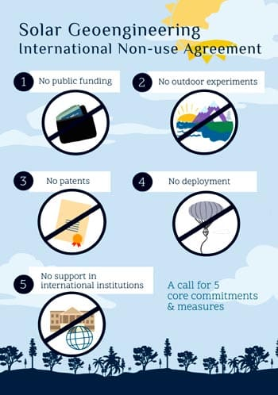
Quelle: WIRES Climate Change, 17. Januar 2022
Diese Bedenken ergeben sich auch bei informellen Governance-Regelungen wie Multi-Stakeholder-Dialogen oder freiwilligen Verhaltenskodizes. Informelle Vereinbarungen stehen vor Eintrittsbarrieren für weniger mächtige Akteure und laufen Gefahr, zur vorzeitigen Legitimierung dieser spekulativen Technologien beizutragen. Wissenschaftsnetzwerke werden von wenigen Industrieländern dominiert, während weniger wirtschaftsstarke Länder keine oder nur geringe direkte Kontrolle über sie haben. Eine technokratische Governance basierend auf Expertenkommissionen kann komplexe globale Konflikte um Werte, Risikoallokation und Unterschiede in der Risikoakzeptanz, die im Kontext des solaren Geoengineering auftreten, nicht schlichten.
Ohne wirksame globale und demokratische Kontrollen wäre die Geopolitik eines möglichen einseitigen Einsatzes von Solar-Geoengineering beängstigend und ungerecht. Angesichts der zu erwartenden geringen monetären Kosten einiger dieser Technologien besteht die Gefahr, dass sich einige wenige mächtige Länder einseitig oder in kleinen Koalitionen auf das Solar-Geoengineering einlassen, selbst wenn die Mehrheit der Länder gegen einen solchen Einsatz ist.
Kurz gesagt, der Einsatz von Solar-Geoengineering kann nicht global auf faire, integrative und effektive Weise geregelt werden. Wir fordern daher sofortiges politisches Handeln von Regierungen, den Vereinten Nationen und anderen Akteuren, um die Normalisierung des solaren Geoengineering als klimapolitische Option zu verhindern. Regierungen und die Vereinten Nationen sollten eine wirksame politische Kontrolle übernehmen und die Entwicklung von Solar-Geoengineering-Technologien einschränken, bevor es zu spät ist. Wir setzen uns für ein internationales Non-Use-Abkommen über solares Geoengineering ein, das speziell gegen die Entwicklung und den Einsatz solcher Technologien auf planetarer Ebene gerichtet ist.
Das International Non-Use Agreement on Solar Geoengineering sollte Regierungen auf fünf Kernverbote
und Maßnahmen verpflichten:
- Die Verpflichtung, ihren nationalen Förderagenturen zu verbieten, die Entwicklung von Technologien für solares Geoengineering im Inland und durch internationale Institutionen zu unterstützen.
- Die Verpflichtung, Outdoor-Experimente mit solaren Geoengineering-Technologien in Gebieten unter ihrer Zuständigkeit zu verbieten.
- Die Verpflichtung, keine Patentrechte für Technologien für solares Geoengineering zu gewähren, einschließlich unterstützender Technologien wie zum Beispiel für die Nachrüstung von Flugzeugen für Aerosolinjektionen.
- Die Verpflichtung, keine Technologien für solares Geoengineering einzusetzen, wenn diese von Dritten entwickelt wurden.
- Die Zusage, Einwände gegen die zukünftige Institutionalisierung des planetaren Solar-Geoengineering als politische Option in relevanten internationalen Institutionen zu erheben, einschließlich Bewertungen des Zwischenstaatlichen Ausschusses für Klimaänderungen.
Ein internationales Non-Use Agreement on Solar Geoengineering würde die Atmosphären- oder Klimaforschung als solche nicht verbieten und die akademische Freiheit nicht weitgehend einschränken. Das Abkommen würde sich stattdessen ausschließlich auf ein bestimmtes Maßnahmenpaket konzentrieren, das ausschließlich darauf abzielt, die Entwicklung von Solar-Geoengineering-Technologien im Zuständigkeitsbereich der Vertragsparteien einzuschränken.
Die internationale politische Kontrolle über die Entwicklung umkämpfter, hoch riskanter Technologien mit planetarischen Risiken ist nicht beispiellos. Die internationale Gemeinschaft hat eine lange Geschichte internationaler Beschränkungen und Moratorien für Aktivitäten und Technologien, die als zu gefährlich oder unerwünscht erachtet werden. Diese Geschichte zeigt, dass internationale Verbote der Entwicklung bestimmter Technologien die legitime Forschung nicht einschränken oder wissenschaftliche Innovationen ersticken. Darüber hinaus könnte ein internationales Non-Use Agreement on Solar Geoengineering Ausnahmen für weniger gefährliche Ansätze enthalten, indem beispielsweise die Verwendung lokalisierter Oberflächen-Albedo-bezogener Technologien zugelassen wird, die nur wenige überregionale oder globale Risiken darstellen.
Zusammenfassend wäre ein internationales Non-Use Agreement on Solar Geoengineering zeitgemäß, machbar und effektiv. Es würde die weitere Normalisierung und Entwicklung einer riskanten und kaum verstandenen Reihe von Technologien verhindern, die darauf abzielen, das einfallende Sonnenlicht auf planetarischer Ebene absichtlich zu verwalten. Und das, ohne die legitime Klimaforschung einzuschränken. Die Dekarbonisierung unserer Volkswirtschaften ist machbar, wenn die richtigen Schritte unternommen werden. Solares Geoengineering ist nicht erforderlich. Sie ist im aktuellen Kontext weder wünschenswert, ethisch noch politisch regierbar.
Angesichts der zunehmenden Normalisierung der solaren Geoengineering-Forschung ist eine starke politische Botschaft erforderlich, um diese Technologien zu blockieren. Ein internationales Non-Use Agreement on Solar Geoengineering wird jetzt benötigt. https://climateandcapitalism.com/2022/01/17/climate-scientists-ban-solar-geoengineering/

CHEMTRAILS – GRAPHENE SKIES

https://beforeitsnews.com/agenda-21/2022/01/operation-graphene-skies-black-chemtrails-graphene-nano-bots-smart-dust-and-covid-laced-chemtrails-3483.html

